المؤشر الإعلامي يرصد أهم ما ينشر في الصحافة السعودية الرسمية والشبكات الإخبارية بصورة يومية
المؤشر الإعلامي الخميس 5/8/1437هـ الموافق 12/5/2016م السنة الثامنة العدد 2689

السعوديون يشعلون جدلاً (تويترياً) جديداً حول حضور المرأة في (الرؤية)
جدة - عائشة جعفري
شهدت مواقع التواصل الاجتماعي خلال الأيام الماضية جدلاً واسعاً، حول حجم حضور المرأة في «الرؤية السعودية 2030». وعلى غرار مواضيع كثيرة انقسم السعوديون في نقاشهم إلى «مع وضد»، ففي ما رأى البعض أن هناك «تغييباً» للمرأة في «الرؤية»، التي يعوّل عليها الكثير في نقل السعودية إلى موقع آخر، مال آخرون إلى أن الرؤية تخاطب الجنسين بصيغة الخطاب المذكر، وهذا أمر متعارف عليه في اللغة العربية.
وإذا كان هذا النقاش يبدو «ترفياً» في مجتمعات أخرى، فإنه خلاف ذلك في المجتمع السعودي، الذي ينقسم انقساماً حاداً حول عدد من القضايا، على رأسها المرأة، التي يشكو البعض من «تهميشها»، في ما يخشى الآخر «تغريبها».
وبين هذا وذاك، استطاعت السعوديات تحقيق إنجازات خلال العقد الماضي، لعل أبرزها جلوس 30 منهن تحت قبة مجلس الشورى، والسماح لها بالمشاركة في الانتخابات البلدية، ناخبة ومرشحة، وفوز ما يربو على 20 منهن بعضوية مجالس بلدية، فضلاً عن مكاسب أخرى على الصعد المهنية والعدلية والاقتصادية والأدبية.
واستطاعت المرأة السعودية أن تعزز مشاركتها المتصاعدة في المجتمع المدني، عبر جمعيات وهيئات خيرية، وأدت أدواراً فاعلة ونالت استحقاقات عدة، حصلت عليها تارة بجهود فردية لأنامل وحناجر نسوية صدحت عالياً بمطالبها، وتارة أخرى عبر قرارات ملكية أو رسمية تدخلت لحسم جدلاً استمر أعواماً طويلة.
إلا أن أستاذة تاريخ المرأة في جامعة الملك سعود هتون الفاسي رأت أن المرأة السعودية «غابت عن الرؤية السعودية والأوامر والمناصب أيضاً، وظهرت في سطرين خاصين بالتعليم والعمل، ولكنها لا تعكس التوقعات والحاجات».
وقالت الفاسي لـ«الحياة»: «إن ما قُدّم في هذه الرؤية ما زال بعيداً عن القرارات المساعدة لتنفيذها، ولا بد أن تكون هناك قرارات حاسمة، مثل قيادة المرأة السيارة، والنظر في أمر ولي الأمر، الذي يقرر عمل المرأة أو يمنعه». وتابعت: «من دون هذين القرارين سيبقى وضع المرأة كما هو، ولم تضم الآلية أي عنصر أو بند يشمل أو يخول المرأة المشاركة الحقيقية، لا بتخصيص وزارة، ولا بحصولها على مناصب عليا أيضاً».
بيد أن المحامية والمحكمة الدولية بيان زهران ترى أن المرأة كانت «حاضرة أكثر في القرارات الوزارية، مثل الأحوال المدنية، وإصدار بطاقة عائلية»، مستشهدة في وزارة العدل، التي «أصدرت قرارات عدة لمصلحة المرأة».
من جانبها، قالت الأستاذ المساعد للأدب الحديث في جامعة تبوك الدكتورة عائشة حكمي لـ«الحياة»: «إن الرؤية 2030 تتجانس مع ما تتطلع إليه المملكة، والتي ترنو نحو مرحلة مختلفة، بعد تثبيت أعمدة الانطلاقة الحضارية على مساحة زمنية تتجاوز الـ84 عاماً بكل مراحلها وظروفها، وإيجابياتها وسلبياتها».
ولفتت حكمي إلى أن هذه «القفزة النوعية قفزة فكر وثقافة»، مشيرة إلى إدراك المسؤولين السعوديين لمستقبل المرأة، «وهي المعنية بإيقاد شعلة البدء في تطبيق هذه القرارات وتلك الرؤية، لأنها شريك في كل شيء، والخطاب المذكر لا يعني عدم حضور المرأة فيه، بل هي كل شيء».
وأضافت: «قبل تعليم المرأة كان الأمر مقلقاً، ولم تتم القفزات الحضارية في بلادنا إلا بعد أن أصبحت المرأة تقوم بدورها الواجب، ويعني ذلك أن رؤيتي في نصيب المرأة من هذه القرارات أنها معنية بكل قرار فيها بصورة مباشرة أو غير مباشرة، وعليها أن تعمل في منظومة وطنية واحدة ليس فيها رجل وامرأة، فالمهم الإنجازات والعمل مع الدولة لتحقيق أهداف هذه القرارات التي ما سهر عليها المعنيون وما فكر فيها المفكرون إلا لأجل الارتقاء بالمواطن والوطن الرجل والمرأة على حد سواء».
http://www.alhayat.com/Articles/15543211
859 نزيلا.. منهم 3 نساء و2000 ريال لأسرة الموقوف

وفد من محافظة القطيف يزور سجن المباحث العامة بالشرقية
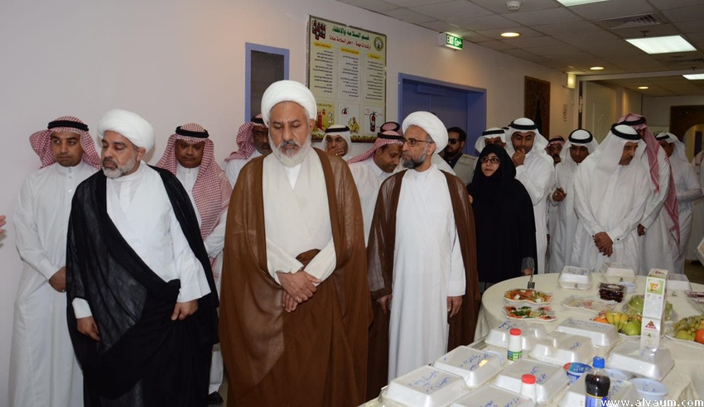
عالية الفريد، الشيخ حسن الصفار، الشيخ غالب الحماد، الشيخ جعفر الربح، فاضل النمر
الوفد يقف على الخدمات الطبية المقدمة لنزلاء سجن المباحث العامة
جمعة الدوسري، الشيخ غالب الحماد، عالية الفريد، الشيخ حسن الصفار، الشيخ جعفر الربح، عبدالله النمر، فاضل النمر
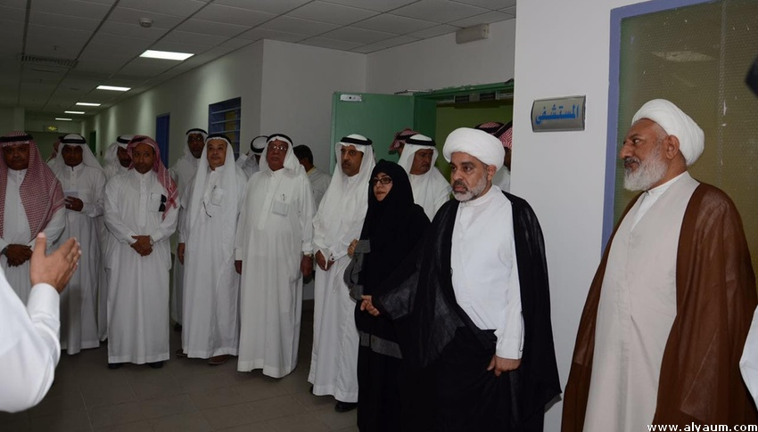
جعفر الصفار - الدمام
في خطوة هي الأولى من نوعها، زار وفد يتكون من 17 شخصية دينية واجتماعية وإعلامية من محافظة القطيف سجن المباحث العامة بالمنطقة الشرقية للاطلاع ميدانيا على ما يتضمنه مبنى السجن وما يقدمه من خدمات للنزلاء، خلال زيارة امتدت 5 ساعات صباح أمس.
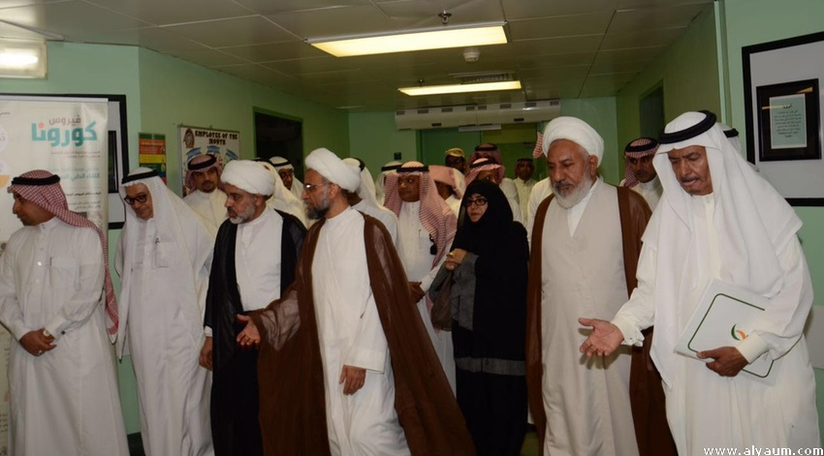
وسلطت ادارة المباحث العامة الضوء على النواحي الإجرائية التي تقوم بها سجون المباحث بدءا من لحظة القبض وتوثيقه بداية باستقبال الموقوف وإجراء الكشف عليه بعد التأكد من مسوغات الايقاف، وإحاطة ذويه بمكان ايقافه، وإبلاغ الموقوف بحقوقه وواجباته واللوائح الداخلية، وأخذ توقيعه بالعلم بها، وتجريد متعلقاته الشخصية وحفظها بقسم الأمانات، وتزويده بملابس جديدة وأدوات النظافة الشخصية، والتأكد من توافر المستلزمات الضرورية والصحية بمكان ايقافه.
وشاهد الزوار أهم البرامج المقدمة من إدارة السجن إلى 859 نزيلا، يبلغ عدد السعوديين فيهم 95% من بينهم 3 نساء فقط.
ويتم تقديم إعاشة نقدية للسجين منذ دخوله السجن بمبلغ 1500 ريال شهريا، وتقديم إعاشة مطهية على أعلى مواصفات صحية يقوم عليها متخصصون، وتقديم وجبات خاصة بمرضى السكري، والضغط والسمنة، كما يسمح للنزلاء بمواصلة تعليمهم العام والجامعي، وتسهيل قبولهم في الجامعات بنظام الانتساب.
يوجد في كل قسم داخل السجن مكتبة مركزية مزودة بأعداد كبيرة من الكتب، يتاح للموقوف شراء ما يرغبه من كتب من المكتبات الكبرى، بالاضافة الى الكتب التي يحصل عليها الموقوف من ذويه، توفير الصحف اليومية والمجلات والدوريات، الخروج للصالات الرياضية والساحات المفتوحة.
كما يصرف لأسرة الموقوف راتب شهري مقداره 2000 ريال، بالإضافة إلى المساعدات المقطوعة في المناسبات، وتسديد ايجارات المنازل عن الموقوفين، ودفع الرسوم والغرامات، إلى جانب دفع الرسوم الدراسية لأبنائهم خصوصا ذوي الاحتياجات الخاصة.
كما شكلت المباحث العامة لجنة للتسوية تنظر في تسديد الديون والالتزامات والتعويضات عن الخسائر التي يتعرض لها الموقوف بسبب السجن.
كما نجحت المباحث العامة في محاربة الجهل لدى بعض الموقوفين من خلال الحاقهم ببرامج التعليمين العام والجامعي، ولم تتجاهل المباحث العامة الحالة الصحية التي قد تصيب ذوي الموقوفين، فأصدرت العديد من أوامر العلاج داخل وخارج المملكة، مؤكدين وجود وسائل ترفيهية للموقوفين، من بينها السماح للموقوفين بمشاهدة 150 قناة فضائية.
واطلع الوفد على المستشفى المركزي التابع للمباحث العامة وكان يوجد 137 كادرا طبيا من جميع التخصصات الطبية يشرفون على مستشفى تخصصي متكامل بجميع الأقسام يحتوي على 16 سريرا متكاملا وكرسيين لمرضى غسيل الكلى، مخصصة للموقوفين يعمل على مدار الساعة.
كما اطلع الوفد على «برنامج إدارة الوقت» الذي كشفت الإدارة عن افتتاحه قبل شهر رمضان المقبل، حيث تم إنشاؤه بناء على دراسات ميدانية وتجارب من قبل أخصائيين اجتماعيين ونفسيين لمعرفة مدى استفادة النزلاء من البرنامج.
وسلطت المباحث العامة الضوء على الخدمات المقدمة للنزلاء في «برنامج إدارة الوقت» مشيرة الى أن الذين يتأهلون لهذا القسم يأتي تأهلهم بعد تجاوزهم السلوك والمواطنة، حيث يحتوي البرنامج على 14 غرفة «5 أشخاص في كل غرفة» تتضمن تشميس مستقل، مكتبة خاصة، كافي، سوبر ماركت، واتصال لمدة 20 دقيقة كل أسبوع، ونافذة تواصل بين النزيل وأهله، لافتة الى أن هناك خطوة تطويرية نفذ جزء منها الكترونيا للتواصل بين الموقوفين وذويهم، وبرنامج رياضي ترفيهي واجتماعي.
كما يحتوي على مكتبة عامة، بالاضافة الى تفعيل برنامج «خدمات ترفيه للنزلاء» به كافة أنواع الرياضة بإشراف مدربين مختصين للرياضة منها اقامة دورات رياضية في شهر رمضان المبارك.
وتوجه الوفد الزائر إلى قسم «المناصحة والرعاية والتأهيل» داخل السجن لاستيضاح آلية المناصحة، حيث تحدث رئيس البرنامج عن الأهداف والهيكل التنظيمي للبرنامج، مشيرا إلى آلية العمل في البرنامج والرؤية والرسالة والأهداف، وما يقدمه القسم من رعاية شاملة تأهيلية وطبية، وتقويم سلوك، ورعاية أسر المستفيدين، والمرونة في التعامل مع المستفيدين، والرعاية الممتدة لفترات طويلة بعد الخروج من السجن بإشراف أعضاء مختصين من ضمنهم نفسيون واجتماعيون، حيث تمتد الجلسات الفردية من 6 إلى 8 أسابيع ومن ضمنها برنامج مكثف عند قرب الافراج ويكون لمدة أسبوعين أو ثلاثة بشكل يومي.
وتضمنت الخدمات كذلك وجود برامج خاصة طور الإعداد منها: «برنامج التدخل المكثف للمصابين باضطراب الشخصية العدائية»، وكذلك جميع الهيئات «التحقيق، وكتابة العدل، وحقوق الإنسان، وهيئة حقوق الإنسان، وزارة الخارجية، والضمان الاجتماعي، والجوازات، والأحوال المدنية».
من جانبٍ آخر، أشاد الشيخ حسن الصفار بالبرامج المقدمة داخل السجن، مشيدا ببرنامج المناصحة، لافتا الى أن هناك ارتباطا بين البرنامج المقدم في السجن وما يطرحه رجال الدين في القطيف من توعية وإرشاد، مقدما اقتراحه بأن تكون هناك زيارة جماعية لعوائل الموقوفين في مثل هذه الزيارة.
ومثل الوفد في الزيارة كل من: الشيخ حسن الصفار، الشيخ غالب الحماد، الشيخ جعفر الربح، المفكر محمد المحفوظ، الكاتب يوسف مكي، المهندس شفيق السيف، المهندس عبد المحسن الفرج، رجل الأعمال فايز الزاير، رئيس نادي السلام فاضل النمر، عضو جمعية حقوق الانسان بالشرقية عالية آل فريد، الكاتب عبدالله النمر، عضو المجلس البلدي السابق كمال المزعل، الإعلامي حبيب محمود، الإعلامي جعفر الصفار، الإعلامي محمد التركي، الإعلامي ميرزا الخويلدي، الكاتب ميثم الفردان.
http://www.alyaum.com/article/4136379
17 شخصية دينية واجتماعية وإعلامية من القطيف زارت الموقوفين

سجن المباحث بالشرقية: 1500 ريال للنزيل و2000 لأسرته
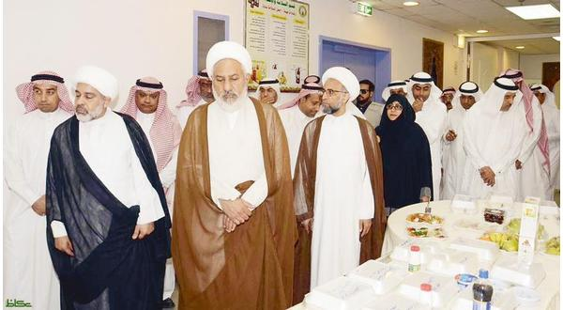
«عكاظ» (الدمام)
زار وفد يتكون من 17 شخصية دينية واجتماعية وإعلامية من محافظة القطيف أمس (الأربعاء) سجن المباحث العامة في المنطقة الشرقية، للاطلاع ميدانيا على ما يتضمنه وما يقدمه من خدمات للنزلاء، في زيارة امتدت خمس ساعات.
وشاهد الزوار أهم البرامج المقدمة من إدارة السجن إلى 859 نزيلا، 95% منهم سعوديون، بينهم ثلاث نساء فقط، حيث تقدم لكل سجين منهم إعاشة نقدية شهرية (1500 ريال) منذ دخولهم، -وفقاً للمباحث العامة- وإعاشة مطهوة على أعلى مواصفات صحية يقوم عليها متخصصون، وتقديم وجبات خاصة بمرضى السكري، الضغط والسمنة، كما يسمح للنزلاء بمواصلة تعليمهم العام والجامعي، وتسهيل قبولهم بنظام الانتساب، مع توفير مكتبة مركزية، ويتاح للموقوف شراء ما يرغب من كتب من المكتبات الكبرى، إضافة لتوفير الصحف اليومية والمجلات والدوريات، والخروج للصالات الرياضية والساحات المفتوحة.
وسلطت إدارة المباحث العامة الضوء على النواحي الإجرائية التي تقوم بها سجون المباحث تجاه الموقوفين، ونوهت إلى أنه يصرف لأسرة الموقوف راتب شهريا مقداره 2000 ريال، إضافة إلى المساعدات المقطوعة في المناسبات، وتسديد إيجارات المنازل عن الموقوفين ودفع الرسوم والغرامات، إلى جانب دفع الرسوم الدراسية لأبنائهم خصوصا ذوي الاحتياجات الخاصة. كما شكلت المباحث العامة لجنة للتسوية تنظر في تسديد الديون والالتزامات والتعويضات عن الخسائر التي يتعرض لها الموقوف بسبب السجن. كما نجحت في محاربة الجهل لدى بعض الموقوفين من خلال إلحاقهم ببرامج التعليم العام والجامعي. ولم تتجاهل المباحث العامة الحالة الصحية التي قد تصيب ذوي الموقوفين، فأصدرت العديد من أوامر العلاج داخل وخارج المملكة، مؤكدين وجود وسائل ترفيهية للموقوفين، من بينها السماح للموقوفين بمشاهدة 150 قناة فضائية.
واطلع الوفد على المستشفى المركزي التابع للمباحث العامة الذي يوجد به 137 كادرا طبيا في جميع التخصصات الطبية، يشرفون على مستشفى تخصصي متكامل بجميع الأقسام مخصص للموقوفين يعمل على مدار الساعة، يحتوي على 16 سريرا متكاملا وكرسيين لمرضى غسيل الكلى.
كما اطلع الوفد على «برنامج إدارة الوقت» الذي كشفت الإدارة عن افتتاحه قبل شهر رمضان القادم، إذ تم إنشاؤه بناء على دراسات ميدانية وتجارب من قبل أخصائيين اجتماعيين ونفسيين لمعرفة مدى استفادة النزلاء من البرنامج. وبينت المباحث العامة أن بعض النزلاء يتأهلون لقسم برنامج إدارة الوقت بعد تجاوزهم السلوك والمواطنة، إذ يحتوي البرنامج على 14 غرفة، تتضمن التشميس المستقل، مكتبة خاصة، مقهى، سوبر ماركت، واتصال لمدة 20 دقيقة لكل أسبوع، ونافذة تواصل بين النزيل وأهله.
ولفتت الإدارة إلى أن هناك خطوة تطويرية نفذ جزء منها إلكترونيا للتواصل بين الموقوفين وذويهم، وبرنامجا رياضي ترفيهيا واجتماعيا، كما يحتوي على مكتبة عامة، إضافة إلى تفعيل برنامج «خدمات ترفيه للنزلاء» به كافة أنواع الرياضة، بإشراف مدربين متخصصين للرياضة منها إقامة دورات رياضية في شهر رمضان المبارك. وتوجه الوفد الزائر إلى قسم «المناصحة والرعاية والتأهيل»
ومن جانب آخر، أشاد الشيخ حسن الصفار ببرنامج المناصحة، وذكر أن هناك ارتباطا بين البرنامج المقدم في السجن وبين ما يطرحه رجال الدين في القطيف من توعية وإرشاد، مقدما اقتراحه بأن تكون هنالك زيارة جماعية لعوائل الموقوفين مثل هذه الزيارة.
http://www.okaz.com.sa/new/Issues/20160512/Con20160512839181.htm

في سجن المباحث
الشرق ترافق وفداً من الأعيان وتطّلع على الإجراءات الحقوقية
6 أجنحة لـ «إدارة الوقت» يديرها نزلاء مباحث الشرقية
رفع طاقة المستشفى من 16 إلى 24 سريراً خلال أشهر.
برنامج رعاية وتأهيل للمتورّطين في أحداث القطيف.
4 مؤسسات تراقب أداء إدارة السجن مع النزلاء.
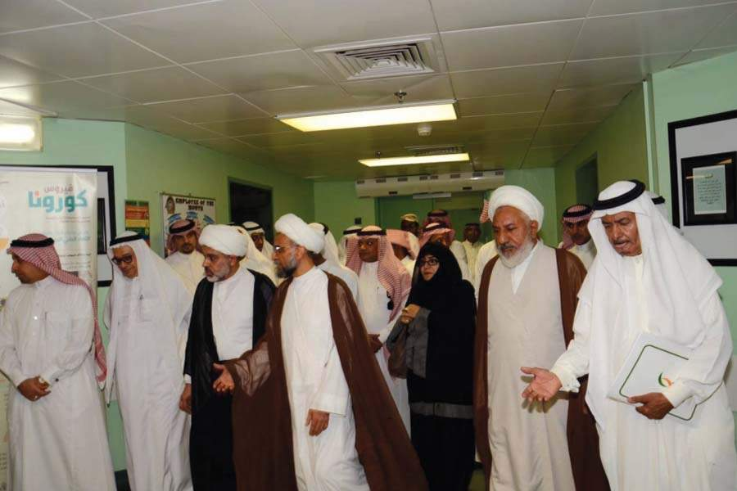
الدمام ـ حبيب محمود
أمضى وفدٌ من أهالي القطيف، أمس، 4 ساعات في سجن مباحث المنطقة الشرقية، لاستطلاع الإجراءات الحقوقية التي تطبّقها إدارة السجن مع النزلاء. وشهدت الزيارة ورشة عمل قدمها فريق المناصحة المسؤول عن الرعاية النفسية والاجتماعية للنزلاء المحسوبين على خلفية أحداث القطيف.
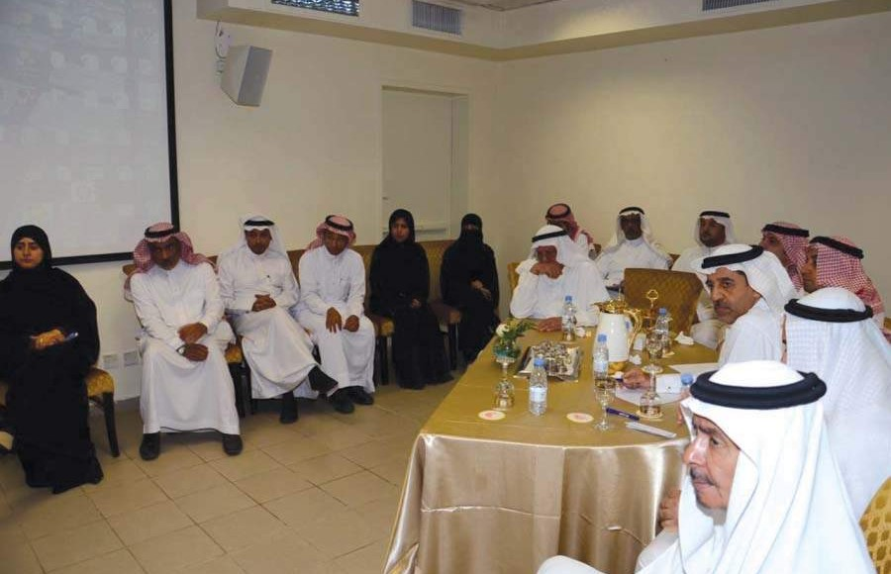
الشيخ الصفار والشيخ جعفر ربح والشيخ غالب حماد على رأس الوفد، والصورة في مستشفى السجن.
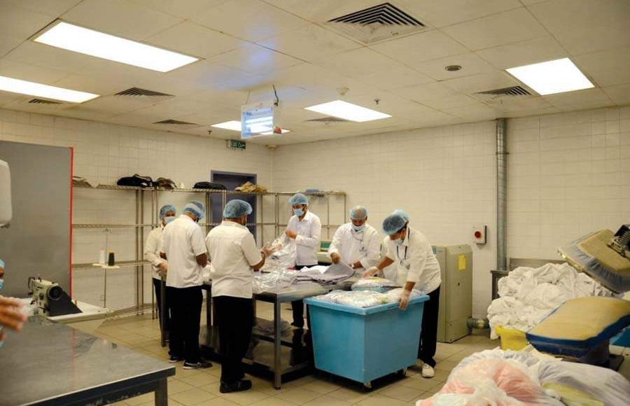
أنهت الإدارة العامة للمباحث بالمنطقة الشرقية استعداداتها لتشغيل برنامج «إدارة الوقت» في سجن المنطقة الواقع في طريق الدمام الرياض. وكشفت إدارة السجن عن سعيها إلى إطلاق البرنامج قبل شهر رمضان المبارك، ليستفيد منه النزلاء السعوديون وفق معايير سلوكية محددة.
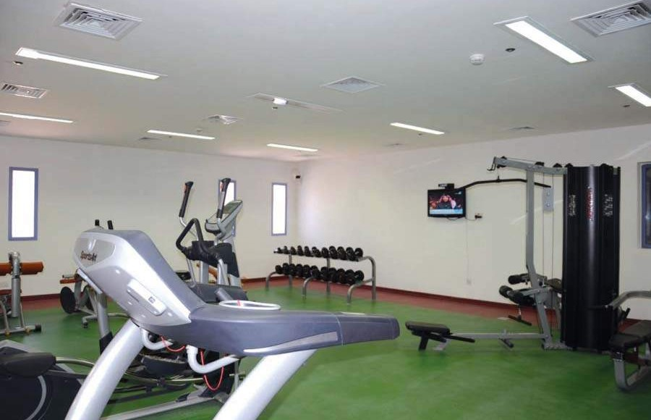
ويتكوّن البرنامج من حزمة خدمات يُدير فيها النزيل وقته ضمن تسهيلاتٍ متعددة، من بينها خدمة الاتصال الأسبوعي خارج السجن، وحرّية التحرك ضمن نطاق الجناح، والتشمّس اليومي في موقع ملحق بالغرفة التي يقيم فيها، وتوفير جهاز تلفزيون مزوّد بقنوات متعددة بينها قنوات رياضية وثقافية، والتزوُّد المفتوح من احتياجات البقالة والكتب، والتواصل مع النزلاء الآخرين على نحو أيسر.
وقالت الإدارة إن المشروع يتكون من 6 أجنحة، تضم 14 غرفة، في كلّ غرفة 5 أسرة، مزوَّدة باحتياجاتها الأساسية، بما في ذلك ملحق التشمُّس، بحيث لا يحتاج نُزلاء الغرفة إلى الخضوع إلى نظام التشمّس المعمول به تقليديّاً في السجون، بل بإمكان النزيل الاستمتاع بالهواء الطلق وضوء الشمس متى أراد، وبلا قيود.
وأوضحت الإدارة أن المستفيدين من أجنحة «إدارة الوقت» هم النزلاء المتمتعون بحسن السيرة والسلوك، ولديهم سجلٌّ انضباط عالي المسؤولية، وبالتالي يستحقون فرصة أفضل لإدارة وقتهم واستثماره ذاتياً، وبأقلّ تدخل من قبل إدارة السجن.
استقبال النزيل
وجاء الكشف عن هذه الخدمات؛ غداة أمس في زيارة للسجن شاركت فيها شخصيات دينية واجتماعية وإعلامية من محافظة القطيف. وعلى مدى 4 ساعات؛ أطْلعت الإدارة الوفدَ الزائر على واقع الإجراءات القائمة في السجن، وانسجامها مع المعايير الحقوقية التي تتبنّاها وزارة الداخلية في معاملة نزلاء السجون.
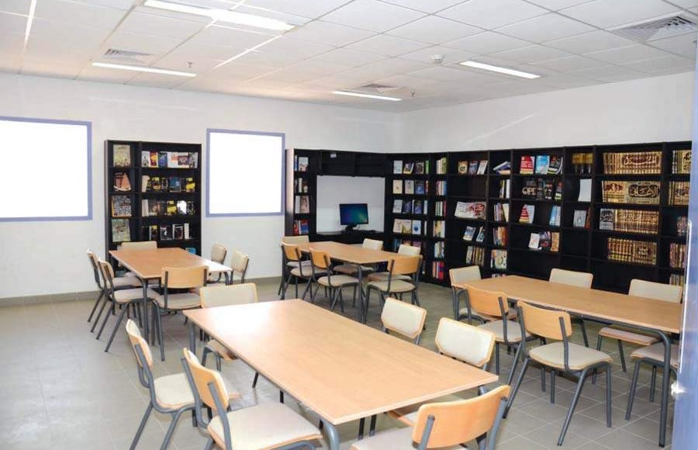
بدأت جولة الوفد من مدخل السجن، حيث استقبال النزيل، وتسجيله، وحفظ متعلقاته الشخصية في حساب خاص، وتلاوة حقوقه وواجباته عليه من قبل رجل أمن لا يقل عن رتبة «ضابط»، ثم تسليمه ملابسه، ومن ثمّ إخضاعه لفحص طبي شامل في مستشفى السجن.
24 سريراً
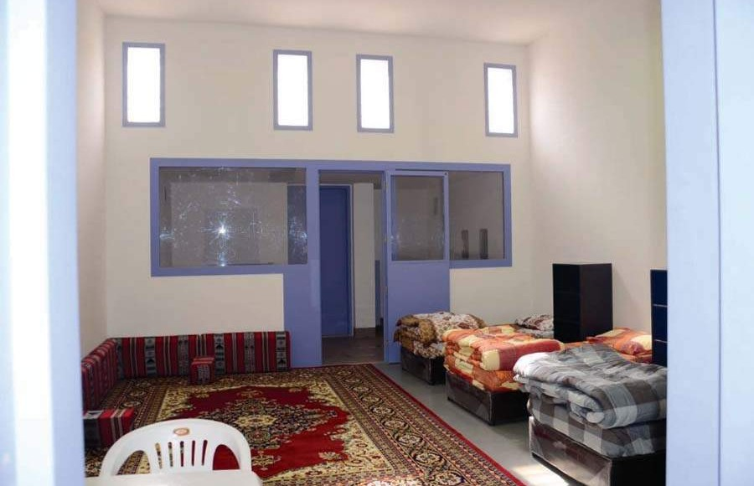
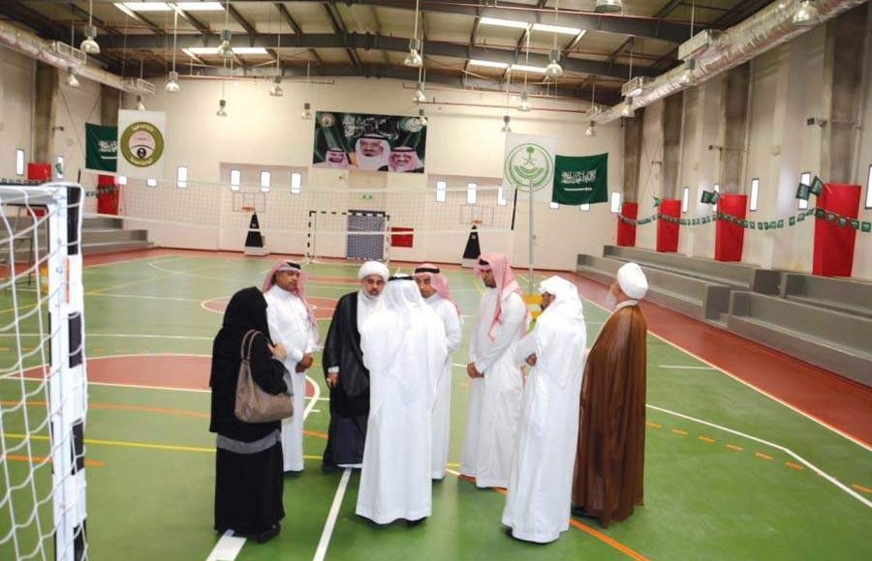
طبقاً لجهاز السجن؛ فإن المستشفى مجهّز ليؤدي خدمة المستشفىً العامّ بطاقة 16 سريراً حالياً. كما يضمّ مجموعة من العيادات الخارجية، وغرفة عمليات، ووحدة غسيل كلى، وخدمات مساندة. ويعمل فيه 137 كادراً صحياً وطبياً. ويستعين المستشفى باستشاريين من خارج السجن. أما الحالات المتقدمة فيُستعان، فيها، بمستشفيات أكثر تخصصاً خارج السجن. ويُراوح عدد الاستعانة بمستشفيات خارجية بين حالة وحالتين في الأسبوع. أما الحالات الوبائية؛ فلم تحدث في السجن إلا مرّتين خلال السنوات الثلاث، الحالة الأولى لمرض الجرب، والثانية لنزيل مقيم مصاب بالإيدز، وقد تمّ تطويق الحالتين والتعامل معهما عبر جهاز مكافحة العدوى المتوفر في المستشفى ضمن الخدمات المساندة.
وتعمل إدارة السجن على توسعة المستشفى لتصل طاقته إلى 24 سريراً، بالتركيز على الطب النفسي.
880 نزيلاً
يقع سجن المباحث في طريق الدمام الرياض، ضمن حرم أمنيّ تقليدي. ويُقيم فيه قرابة 880 نزيلاً، 95% منهم سعوديون، بينهم 4 نساء، سعوديتان وعربيتان. ويخضع السجن للمعايير الحقوقية المعمول بها في المملكة. وضمن حرمه؛ تقع مكاتب الهيئة الوطنية السعودية لحقوق والإنسان، والجمعية السعودية لحقوق الإنسان، ومكاتب للشؤن الاجتماعية، والأحوال المدنية، والجوازات، لرعاية شؤون النزلاء. تختلف سجون المباحث العامة عن سجون الأمن العام الأخرى في أن معظم نزلائها مسجونون على خلفية قضايا أمنية وإرهابية، وسجن الدمام هو السجن الوحيد في المنطقة الشرقية من هذا النوع.
المناصحة
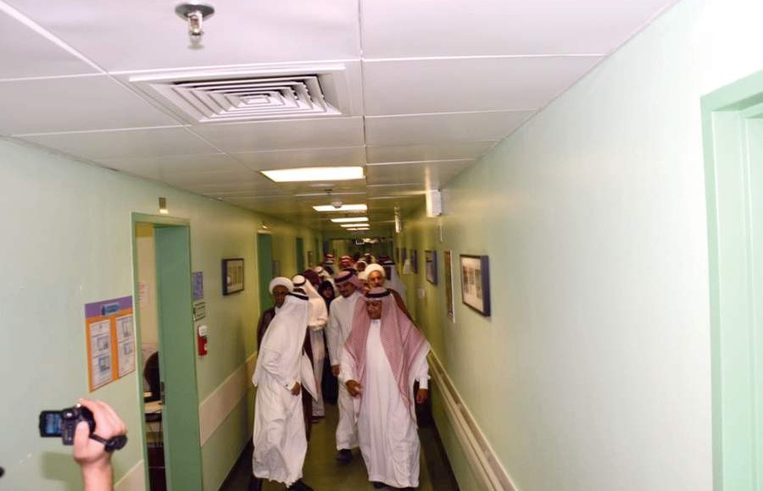
وتنتهج وزارة الداخلية، في سجون المباحث، منحىً إصلاحياً نوعيّاً في «مركز الأمير محمد بن نايف للمناصحة»، وهو البرنامج الذي حظي بإشادات دولية، لجمعه بين المعالجة القانونية والمعالجة الفكرية، للعناصر التي تورّطت في الإرهاب دون مستوى الجرائم الكُبرى. ومنذ عام 1425هـ، مرّ المركز بثلاث مراحل، تستهدف المناصحة والتأهيل والرعاية، وأثمرت جهود المركز عن نتائج تخطت حاجز الـ 92% منذ إنشاء المركز. تقوم فلسفة المركز على أن المعالجة الأمنية والقضائية لم تعد هي الوحيدة المتبعة في التعامل مع المتورطين في قضايا أمنية وإرهابية، بل هناك برامج تأهيلية تستهدف إعادة النزيل إلى المجتمع مواطناً صالحاً، من خلال فرصة «المناصحة». وفي سجن المباحث في الدمام، يتيح المركز فرصة المناصحة مع النزلاء المرشحين. ومن بينهم نزلاء أحداث محافظة القطيف، حيث شكّلت إدارة المباحث فريقاً مختصاً من البيئة الاجتماعية نفسها مع النزلاء الآتين من المحافظة.
مناصحة اجتماعية
هذا التخصيص مبنيٌّ على أن أعمال العنف في القطيف صدرت عن دوافع نفسية واجتماعية. ويتكوّن الفريق من اختصاصيين نفسيين واجتماعيين صمّموا برامجهم تبعاً للمتطلبات العلمية.
وفي الزيارة قدّم أربعة من فريق المناصحة جُملة من الأفكار التي طبّقوها على النزلاء المستهدفين، في ورشة شهدها الوفد الزائر، بحضور مسؤولين في سجن مباحث الدمام. وشرح الاختصاصيون النفسيون والاجتماعيون آليات التعامل مع النزلاء، واستقراء أوضاعهم النفسية، سعياً إلى تصميم برنامج خاصّ لكل نزيل، يتابع وضعه داخل السجن، ثم يتابع رعايته بعد انتهاء محكوميته وإطلاق سراحه. وأكد الاختصاصيون أن برنامج المناصحة أثمر عن نتائج طيبة في مخرجاته.
تواصل
المشروع الجديد الذي تخطط إدارة السجن لافتتاحه هو برنامج «تواصل» الذي يُشرك الأسر في رعاية النزيل واحتوائه عاطفياً وإنسانياً. يتلخص البرنامج في منح النزيل 3 أيام يعيشها مع عائلته في فيلاّ فارهة تقع ضمن حرم السجن. الفيلاّ ـ حسب إدارة السجن ـ شبه جاهزة للاستخدام، ومن المتوقع أن يتمّ تشغيلها قبل رمضان المبارك.
http://www.alsharq.net.sa/2016/05/12/1522095

1200 متوفى دماغيا سنويا بالمملكة
الدمام: محمد الشهراني
كشف مدير المركز السعودي لزراعة الأعضاء الدكتور فيصل شاهين أن أعداد المتوفين دماغياً في المملكة يقدر بـ 1200 سنويا، مشيرا إلى أن المركز إذا حصل على 50 % من هؤلاء المتوفين دماغياً كمتبرعين، لتمكن من زراعة 500 كبد، وأكثر من ألف كلية، وزراعات متعددة للقلب والرئتين. وأضاف ـ خلال المؤتمر الخليجي الثاني لزراعة الأعضاء الذي تنظمه الجمعية الخيرية السعودية لتنشيط التبرع بالأعضاء "إيثار" بالخبر الذي يقام تحت رعاية أمير المنطقة الشرقية أمس ـ أن "المركز السعودي لزراعة الأعضاء حقق زيادة في نسبة التبليغ بحوالي 20 %، والأهم زيادة التعامل مع الحالات وتشخيصها 30 %، وهذا بالتالي أثر على زيادة الأعضاء المزروعة".وذكر رئيس مجلس إدارة الجمعية الخيرية السعودية لتنشيط التبرع بالأعضاء "إيثار" عبدالعزيز بن علي التركي أن "المؤتمر الذي يقام على مدى يومين يسلط الضوء على التعريف بأهم المستجدات في مجال زراعة الأعضاء والعناية بالمريض والمتبرع في هذا المجال، كما يركز على أمراض الفشل العضوي ومواضيع التبرع وزراعة الأعضاء، والوفاة الدماغية، والرعاية المثلى للمتبرع بالأعضاء بعد الوفاة، بهدف رفع مستوى الكفاءات الطبية في هذا المجال"، مشيرا إلى حضور 30 متحدثا محليا وعالميا من ذوي الخبرة. في الختام كرم أمير المنطقة الشرقية الأمير سعود بن نايف بن عبدالعزيز ثلاثة من المتبرعين بوسام الملك عبدالعزيز من الدرجة الثالثة، وهم راشد عبدالله الهاجري، ومحمد عدنان الأحمدي، ووليد العمران، كما كرم الجهات المساندة والداعمة.
http://www.alwatan.com.sa/Nation/News_Detail.aspx?ArticleID=263401&CategoryID=3

مصانع سرية وتهريب منظم لتدمير السعوديين بالمخدرات
أبها: عبدالعزيز العسيري
كشف مدير إدارة مكافحة المخدرات اللواء أحمد الزهراني وجود مصانع سرية في سورية ولبنان وإيران، لتصنيع حبوب الكبتاجون المخدرة بشكل تدميري، حيث لا تتعدى نسبة المادة المخدرة 10 - 12%، والبقية كلها إضافات مدمرة لعقول الشباب، في حين أوضحت مصادر لـ"الوطن" أن المصانع تتركز في سورية ولبنان بإشراف حزب الله، وفي إيران بإشراف الحرس الثوري.
أكد أمير منطقة عسير الأمير فيصل بن خالد، على أهمية توعية المجتمع بأضرار المخدرات وآثارها على النسيج المجتمعي، وذلك عبر الوسائل الإعلامية ومنابر المساجد للحد من انتشارها كونها تمثل غزوا فكريا ووجها آخر للإرهاب، مقدما مباركته لولي العهد وزير الداخلية رئيس اللجنة الوطنية لمكافحة المخدرات "نبراس" الأمير محمد بن نايف، على الجهود المباركة في اللجنة، مقدما شكره لرجال مكافحة المخدرات الذين يقدمون جهودا عظيمة للحد من هذه الآفة.
ملتقى تعريفي
جاء ذلك خلال رعايته أمس الملتقى التعريفي الـ11 للمشروع الوطني للوقاية من المخدرات "نبراس"، والذي تنظمه الأمانة العامة للجنة الوطنية لمكافحة المخدرات بالتعاون مع مديرية مكافحة المخدرات، وذلك بفندق قصر أبها، إذ تجول في أرجاء المعرض المصاحب، ثم بدأ الحفل، وشاهد الجميع عرضا مرئيا استعرض من خلاله جهود الدولة في مجال مكافحة المخدرات، والحد من انتشارها والدور الرئيسي لـ"نبراس" في توحيد الجهود لمواجهة تلك الآفة.
تثقيف المجتمع
دشن أمير منطقة عسير فعاليات ملتقى نبراس، عقب ذلك ألقى أمين عام اللجنة رئيس مجلس إدارة "نبراس" عبدالإله الشريف كلمة أوضح فيها، أن مشروع نبراس جاء بتوجيهات من الأمير محمد بن نايف، وأن تتولى اللجنة وعدد من الجهات الحكومية والقطاع الخاص مشروع "نبراس"، والذي يشمل 8 برامج حيوية يتم تطبيقها في كل المناطق والمحافظات، ويهدف إلى تثقيف المجتمع وإكسابه المهارات الحياتية المناسبة للوقاية من آفة المخدرات، وخلق بيئة خالية من المخدرات، وذلك من خلال نشر ثقافة الوقاية عبر وسائل الإعلام المختلفة، وتوفير المعلومة الصحيحة والموثقة والمستندة إلى الإحصائيات، واستغلال وسائل الدعاية والإعلان لتعزيز القيم الإيجابية والتشجيع عليها.
دعم ولي العهد
ألقى المدير العام لإدارة مكافحة المخدرات اللواء أحمد الزهراني كلمة قدم فيها شكره وتقديره لأمير عسير على رعايته فعاليات ملتقى "نبراس"، وملتقى المتعافين السنوي، وكذلك تدشين مبنى مديرية مكافحة المخدرات، مؤكدا أن ذلك يأتي من حرصه على دعم العمل الأمني في المنطقة والاهتمام بقضية المخدرات ومكافحتها والوقاية منها.
وقال "إننا نحتفل اليوم بمجموعة من قد ضلوا الطريق لكنهم عادوا لصوابهم، وهم نخبة من المتعافين من الإدمان، ونحتفل بافتتاح أمير عسير لمبنى مديرية مكافحة المخدرات بعسير، إذ بذلت الدولة الغالي والنفيس للقضاء على آفة المخدرات والتصدي لها بكل حزم، وجيشت الجيوش، ودعمت الأجهزة الأمنية والجمركية للوقوف صفا واحدا ضد هذه الآفة المدمرة، ونحن في المديرية العامة لمكافحة المخدرات، نحظى بالدعم اللامحدود من ولاة الأمر ومن ولي العهد، لدعم هذا الجهاز ومتابعة مهربي ومروجي ومستقبلي المخدرات".
متابعة المهربين
حول تهريب بعض مجهولي الهوية من إفريقيا للمخدرات وترويجها في منطقة عسير، أكد الزهراني، أن جهود مكافحة المخدرات في عسير وغيرها من مناطق المملكة جهود موفقة وجهود جيدة من رجال الأمن عموما ورجال الجمارك ورجال مكافحة المخدرات خصوصا، وأن مكافحة المخدرات تتابع كل المروجين أو الناقلين لهذه المادة والمهربين لها سواء من القرن الإفريقي أو من جنسية أخرى، ولا فرق بين كل الجنسيات، لأن أي دولة لها حدود مع دولة أخرى لابد أن يكون التهريب موجودا.
تعاون خليجي خاص
صرح مدير مكافحة المخدرات إلى "الوطن" أن التعاون في مجال مكافحة المخدرات بين دول الخليج هو تعاون منقطع النظير، إذ تم إحباط عدة قضايا تهريب مخدرات بالتنسيق مع دول الخليج، قائلا "نحن نتعاون مع جميع دول العالم، لكن دول الخليج هي الخصوصية ونحن في بيت خليجي واحد، المستهدف في عقيدته وعقول أبنائه". وأشار إلى أن حكومة خادم الحرمين الشريفين، حريصة كل الحرص على حماية عقول أبنائها، كاشفا عن وجود لجان مشكلة من وزارة الداخلية ووزارة التعليم تدرس وضع بعض الفصول والمقررات التعليمية في المناهج، مؤكدا حرص الجميع على كل ما يخدم جهود التوعية والتثقيف في سبيل مكافحة آفة المخدرات.
مصانع سرية
أكد الزهراني أنهم تمكنوا من إحباط كميات كبيرة من المخدرات في الداخل وفي الخارج، ففي الخارج تمكنوا من إحباط مصانع وضعت خصيصا في مواقع تستهدف هذا البلد الطاهر، ومصانع سرية يضاف للمخدرات فيها إضافات مدمرة لعقول أبناء وشباب هذا البلد، مشيرا إلى أنه وللأسف فإن بعض المواطنين يتاجرون بالمخدرات فيدمرون بها الشباب، فعصابات المخدرات هدفها هو تدمير عقول أبناء البلد وليس التجارة.
وأضاف أن حبوب الكبتاجون بالذات تصنع في مصانع سرية في سورية ولبنان، ومادة الإمفيتامين المخدرة فيها لا تتعدى نسبتها من 10-12 %، والباقي كلها إضافات مدمرة، وهي إضافات من كل ما يتخيله الإنسان وهي التي تدمر عقول الشباب.
http://www.alwatan.com.sa/Local/News_Detail.aspx?ArticleID=263472&CategoryID=5

جـدة: الجلد لسائق ابتز كفيلته بنشر صورها
عدنان الشبراوي (جدة)
عاقبت المحكمة الجزئية بجدة وافدا آسيويا بسجنه سنة وجلده 300 جلدة، لإدانته بتهديد كفيلته بنشر صورها وفضحها عبر مواقع التواصل الاجتماعي، وقبل المدعي العام والمتهم القناعة بالحكم وبات حكما نهائيا واجب النفاذ. وكانت مواطنة تقدمت بشكوى ضد سائق كان يعمل لديها واتهمته بتهديدها بنشر صورها التي التقطها بجواله دون علمها أثناء عمله لديها، وبعد التحقيق معه أفاد بأن كفيلته لم تعطه بعض مستحقاته ولم يكن في نيته نشر الصورة لابتزازها وإنما ليحصل على حقه.
وطالب المدعي العام بإنزال عقوبة تعزيرية ضده استنادا إلى نظام الجرائم المعلوماتية، التي تنص بعقوبة السجن من عام إلى خمسة أعوام مع مصادرة الجوال من المتهم، وبعد جلسات عدة أصدر القاضي حكمه بالسجن والجلد ومصادرة الجوال وذلك في الحق العام، فيما انتهى الحق الخاص بالتنازل.
http://www.okaz.com.sa/new/Issues/20160512/Con20160512839159.htm
طبيبه يزوره الأسبوع القادم .. محامي الدوسري:

المياه الراكدة تحركت.. والشكوى تؤتي ثمارها
«عكاظ» (جدة)
اعتبر محامي السجين السعودي في أمريكا المبتعث خالد الدوسري سعود متعب بن قويد قرار المحكمة الفيدرالية الأمريكية بالسماح للطبيب بمقابلة خالد دليلا على أن شكوى فريق الدفاع الجديد، التي تم تقديمها أخيرا، قد آتت ثمارها، بعدما سبق وأن رفضت إدارة السجن ذلك.
وبين أن الطبيب، الذي يتوقع مقابلته لخالد الأسبوع القادم للاطمئنان عليه وإجراء الفحص الطبي، سيعد تقريرا عن حالته الصحية، ما يعد أولى الخطوات الإيجابية في سير القضية.
وبين أن فريق الدفاع الجديد الذي تسلم ملف القضية قبل أربعة أشهر ويضم خمسة محامين، أحدهم أشهر المحامين الأمريكيين، أجرى اجتماعات مع بعض أعضاء فريق الدفاع السابق، الذي تولى القضية من البداية حتى صدور الحكم ضد خالد. موضحاً أن غالبية الفريق السابق يتعاونون مع الفريق الجديد حالياً في توفير الملفات السابقة والتزويد بالمعلومات والأحداث التي مرت بها القضية من البداية حتى صدور الحكم.
وأوضح أن فريق الدفاع الحالي نجح في بذل الكثير من الجهود في سير القضية، وكان على تواصل مستمر مع خالد، سواء بالهاتف أو بتنسيق المقابلات معه، وهم على تواصل مع الجهات المعنية، كما نجح في جمع جملة من المعلومات المهمة للقضية التي تمت دراستها. لافتا إلى أن جهود الفريق تركزت على البحث عن الأدلة الجديدة، وكذلك البحث عن شهود من الممكن أن يدعموا القضية، وأن الفريق حقق نجاحاً كبيراً في هذا المجال.
وأشار محامي الدوسري إلى أن هناك حراكا مستمرا للقضية تشعر به السلطات الأمريكية وبشكل منظم ومرتب أيضاً، ما استدعى تغطية من القناة الأمريكية خلال الأيام الماضية. مبينا أن فريق الدفاع يحرص على عدم الدخول في أي جدل مع الإعلام الأمريكي إلا في حال وجود مغالطات، إذ سيتم الرد عليها.
وبين المحامي قويد أن هناك الكثير من الخلل في قضية خالد، التي لا يوجد بها ضحايا أمريكان، وهو ما يضعف الحكم، كما أن المواد التي عثر عليها داخل شقته وأشير إلى أنها ممنوعة هي مواد تدخل ضمن دراسته، إذ يقوم بتحليلها والعمل عليها، وهو ما يجعل فريق الدفاع يواجه المحكمة بكيفية إثبات الاتهام ضده.
وأضاف أنه تم إغفال الحالة النفسية لخالد، التي كان من الممكن أن تكون عامل تخفيف للحكم، كما لم يتم التطرق إلى الحالة الصحية أو الاهتمام بها سابقا، وبدأ الفريق الحالي الخوض فيها والتركيز عليها ضمن باقي اهتماماتهم في كيفية الإثبات والاستغلال غير الصحيح لقانون مكافحة الإرهاب (يوس آي باتريوت أكت).
مبينا أن «الجميع يعلم أن الاتهام ضد خالد الدوسري لا يستحق الحكم المؤبد، وقد كان أول ضحايا القانون بعد تطبيقه».
قانون «باتريوت» الأمريكي فتح باب القبض الاحترازي
يعد قانون مكافحة الإرهاب «يوس آي باتريوت أكت"، القانون الوطني لحماية أمريكا والذي سمح لأول مرة لوكالات الأمن الأمريكية بمراقبة المكالمات الهاتفية وجمع الملفات الطبية، والرسائل الإلكترونية، ومتابعة الحسابات البنكية، وتفتيش المنازل في غياب أصحابها حال الضرورة دون إذن قضائي، للكشف عما سماه القانون «المؤامرات الإرهابية».
كما يسمح بالقبض على الأشخاص المشتبه في قيامهم بهجمات إرهابية قبل وقوعها، وكذلك مراقبة المشتبه بانتمائهم إلى جماعات إرهابية، والتنصت على المراسلات الخاصة والاتصالات الشخصية. كذلك يتيح القانون لسلطات الأمن الحصول على تسجيلات الاتصالات من طريق البريد الإلكتروني من الشركات التي تقدم خدمات الإنترنت، وتتبع الأرصدة المالية التي يشتبه بأنها تستهدف تمويل عمليات إرهابية.
ووصف القانون الأمريكي مرتكبي الأعمال الإرهابية بأنهم «مقاتلون أعداء» ، ونص على إلقاء «القبض الاحترازي» على المشتبه بهم والمشكوك في كونهم إرهابيين أو مساعدين للإرهاب؛ لمنع الاعتداءات قبل وقوعها، وإخضاع الأفراد المشكوك في انتمائهم إلى منظمات إرهابية إلى مراقبة لصيقة، ومصادرة خصوصيتهم لضمان التعرف على «نياتهم الإجرامية» بحسب القانون، قبل وقوع تلك الجرائم المنتظرة، وإخضاع المراسلات الخاصة والاتصالات الشخصية للأفراد للمراقبة، وإعطاء الحق للسلطات الأمنية في إنهاء الخصوصية احترازا لوقوع أعمال إرهابية، وإعطاء المدعي العام الأمريكي سلطة احتجاز الأجانب المشكوك في قيامهم بأنشطة إرهابية لمدة سبعة أيام دون توجيه اتهام.
http://www.okaz.com.sa/new/Issues/20160512/Con20160512839044.htm

قاضي (تكافؤ النسب) يعيد النظر بقضية (القرني ومها).. الأحد
«عكاظ» (الرياض)
علمت «عكاظ» عن إرجاء قاضي محكمة العيينة، شمالي الرياض، استئناف قضية علي القرني وزوجته مها، اللذين صدر بحقهما حكم ابتدائي بالتفريق بحجة «عدم تكافؤ النسب».
وطبقا للمعلومات قررت المحكمة عقد جلسات جديدة للنظر في القضية مجددا.
في المقابل علق مصدر قضائي لـ«عكاظ» أمس الأول أن القاضي لم يمتنع عن رفع الحكم للاستئناف والإجراء صحيح، إذ قرر فتح القضية مرة أخرى بعد اطلاعه على الاعتراض المقدم من الزوج.
ومن المنتظر أن تعقد المحكمة أولى جلساتها يوم الأحد القادم للنظر في القضية.
التأكيد أو الإلغاء
نظام المرافعات الشرعية (اطلعت عليه «عكاظ») نص على أنه عند تقديم لائحة الاعتراض على الحكم يجوز للدائرة التي أصدرت الحكم أن تعيد فيه النظر من ناحية الوجوه التي بني عليها الاعتراض من غير مرافعة، ما لم يظهر مقتضى لها.
كما أنه يجوز للدائرة التي أصدرت الحكم أن تؤكد حكمها أو تعدله حسب ما يظهر لها، ففي حال أكدت الحكم يتم رفعه مع صورة ضبط القضية ومذكرة الاعتراض وجميع الأوراق إلى محكمة الاستئناف، أما في حال عدلته فيبلغ الحكم المعدل للخصوم وتسري عليه في هذه الحالة الإجراءات المعتادة.
وفي الوقت نفسه يتوقع مثول أطراف القضية مجدداً أمام المحكمة للنظر في القضية، في وقت قرر الزوج الاستعانة بمحام للترافع عنه أمام المحكمة.
بعيدا عن المحاكم
بعيداً عن أروقة المحاكم، يحتفل الزوج القرني برفقة زوجته بمولودتهما الجديدة «نوف» التي ولدت قبل أيام، في ولادة تعسرت لساعات بسبب الضغوط التي تعرضت لها الزوجة إثر القضية الشائكة التي أثرت سلبا على نفسيتها.
وتقضي الزوجة الآن فترة النفاس التي تمتد 40 يوما برفقة طفلتها في بيت والد زوجها.
يذكر أن الزوج القرني كان قد تقدم في 24 أبريل الماضي باعتراض على الحكم الذي صدر بالتفريق بينهما.
وقلل المستشار المتحدث باسم وزارة العدل منصور القفاري من خطورة حكم محكمة العيينة التي قضت بالتفريق.
مؤكدا أنه حكم ابتدائي لم يكتسب الصفة النهائية بعد.
http://www.okaz.com.sa/new/Issues/20160512/Con20160512839038.htm
محامٍ يرجح: لا ظروف مخففة

المدينة:11 امرأة من عصابة (تانغـو) و (كيك) أمام القضاء
أيمن الصيدلاني (المدينة المنورة)
أحالت هيئة التحقيق والادعاء العام في المدينة المنورة العصابة النسوية المعروفة بـ «عصابة نواعم التانغو والكيك»، والمكونة من 11 امرأة إلى المحكمة الجزائية الشرعية، ومن المنتظر البدء في محاكمتهن خلال الأسبوعين القادمين، طبقا لمصادر تحدثت أمس لـ«عكاظ».
ووصف رئيس اللجنة الوطنية للمحامين في المدينة المنورة سابقا سلطان بن زاحم الاتهامات الموجهة إلى العصابة الناعمة بأنها من الجرائم الكبيرة الموجبة للتوقيف، فضلا عن أنها تتصف بطابع استثنائي وسيتم التعامل معها قضائيا في سياق ظرفها المشدد، مع تجاهل الأعذار وحسن النية والرفض التام للأخذ بالظروف المخففة لجسامة تلك الجرائم من جهة ولخطورة الطرق التي ارتكبت بها من جهة أخرى.
وأضاف المحامي ابن زاحم أن القصد الجنائي للجرائم التي تورطت فيها العصابة اتصف بسلوك عنيف مع الإصرار والعزيمة واستخدام العصابة للغيلة والقهر لسلب الأموال بقوة السلاح.
وكان المتحدث باسم شرطة المدينة المنورة العميد فهد الغنام أعلن في وقت سابق الوقائع المنسوبة للعصابة التي تتزعمها امرأة مسنة بمشاركة رجال يزعمون بأنهم أشقاء لفتيات في العصابة التي تستدرج البعض إلى شقق والإيقاع بهم من طريق الفتيات ثم ابتزاز الضحايا وسلب ما معهم من أموال وبطاقات مصرفية. وكشفت المعلومات أن العصابة تستخدم تطبيقي الهواتف الذكية «تانغو والكيك» لاستدراج الرجال واصطيادهم واقتيادهم إلى الشقق.
http://www.okaz.com.sa/new/Issues/20160512/Con20160512839055.htm

السجن والغرامة لمحول القصر الأموي إلى حظيرة إبل
تعدي مواطن على قصر إسلامي يعود للعهد الأموي وحصر إبله داخل "شبك" القصر، أنها استعانت بجهات حكومية لإزالة التعديات والتحفظ على الشخص المعتدي.
المدينة المنورة: سعد الحربي
تلاحق عقوبتا السجن والغرامة التي قد تصل إلى 100 ألف ريال، مواطنا تعدى على موقع أثري في المدينة المنورة واستخدمه «معطنا لإبله». وأوضحت الهيئة العامة للسياحة والتراث الوطني في ردها على خبر «الوطن»، المنشور في عدد السبت الماضي عن القضية، أنها استعانت بجهات حكومية لإزالة التعديات، والتحفظ على الشخص المعتدي، وأنها أمّنت إشرافا على الموقع لمنع تكرار التعدي عليه مجددا.
تلاحق عقوبتان مواطنا تعدى على موقع أثري في المدينة المنورة استخدمه "معطن لإبله" وذلك بالسجن لمدة لا تقل عن شهر ولا تزيد عن سنة، وغرامة مالية لا تقل عن 10 آلاف ريال ولا تزيد عن 100 ألف أو إحداهن.
وأوضحت الهيئة العامة السياحة والتراث الوطني في ردها على خبر "الوطن" المنشور في عدد السبت المنصرم بعنوان "مواطن يحيل قصرا أثريا إلى معطن للإبل" والذي كشف عن تعدي مواطن على قصر إسلامي يعود للعهد الأموي وحصر إبله داخل "شبك" القصر، أنها استعانت بجهات حكومية لإزالة التعديات والتحفظ على الشخص المعتدي.
وبينت السياحة "أنها أمنت إشرافا على الموقع لمنع تكرار التعدي عليه مجددا".
خطوات عملية
وقال المدير العام لفرع الهيئة العامة للسياحة والتراث الوطني بمنطقة المدينة المنورة المهندس خالد حسن الشهراني إن الموقع المذكور يقع شمال المدينة المنورة وتحديدا مركز "المندسة"، حيث يحوي المكان قصورا إسلامية بنيت في العهد الأموي، وقد تعرض لتعد من أحد المواطنين بإدخال قطيع من إبله إلى الموقع، ورصدت حالة التعدي من قبل جولات مراقبي مكتب المواقع الأثرية الذين قاموا بالتواصل مع الجهات المختصة، كذلك تم إخلاء الموقع من التعديات وتحويل المتعدي لجهة الاختصاص، كما قام فرع الهيئة العامة للسياحة والتراث الوطني باتخاذ الخطوات المناسبة حيال تأمين الإشراف على الموقع ومنع تكرار التعدي عليه.
وأضاف: إن نظام الآثار والمتاحف والتراث العمراني الصادر بالمرسوم الملكي رقم "م / 3 وتاريخ 9 / 1 / 1436" نص في الفصل الثامن "العقوبات" المادة الثانية والسبعين، "يعاقب بالسجن لمدة لا تقل عن "شهر" ولا تزيد على "سنة"، وبغرامة لا تقل عن "عشرة آلاف" ريـال ولا تزيد عن "مئة ألف" ريـال، أو بإحدى هاتين العقوبتين، كل من تعدى على أثر، أو موقع أثري، أو موقع تراث عمراني، بإتلافه، أو تحويره، أو إزالته، أو نبشه، أو إلحاق الضرر به، أو تغيير معالمه، أو طمسه".
http://www.alwatan.com.sa/Culture/News_Detail.aspx?ArticleID=263455&CategoryID=7

والد زوج المبتعثة الشمراني: أنقذوا حفيديّ من الإلحاد
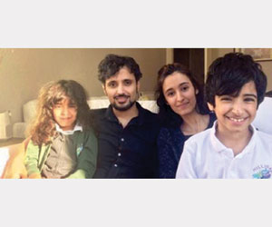
عبدالله وزوجته هيفاء وطفلاهما (الإنترنت) أبها: محمد الفهيد
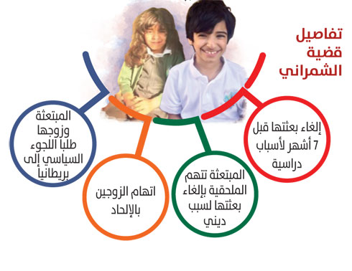
أكد محمد العامري، والد زوج المبتعثة هيفاء الشمراني التي ألغيت بعثتها في جامعة جلاكسو البريطانية لـ"الوطن"، أن عائلة ابنه عبدالله لم تزر المملكة منذ 3 أعوام، وانقطع الاتصال بها منذ 6 أشهر، مطالبا السفارة السعودية في لندن بإعادة حفيديه محمد وغادة إليه، وإنقاذهما من الإلحاد، إذا كان والداهما بالفعل قد غيّرا دينهما، معبرا عن رفضه فكرة اللجوء السياسي التي لوحت بها زوجة الابن في عدة صحف إنجليزية.
قال والد زوج المبتعثة هيفاء الشمراني التي كانت تدرس في جامعة جلاكسو البريطانية وألغيت بعثتها لأسباب دراسية فيما ادعت المبتعثة عبر صحف بريطانية أن السبب كان رفض زوجها مشاركة أحد الأندية الطلابية السعودية في بناء مسجد في مدينة جلاسكو، إن ابنه وزوجته لم يزورا المملكة منذ 3 سنوات، وأنهما انقطعا عن الاتصال به أو بأي فرد من العائلة منذ أكثر من 6 أشهر، مبينا أن لا يعرف مكان العائلة الآن أو مصيرها، كما طلب من السفارة السعودية بلندن أن تعيد له ابنه وخصوصا حفيديه إلى المملكة وإنقاذهما من الإلحاد، إذا كان صحيحا أنهما غيرا دينهما، معبرا عن رفضه لفكرة اللجوء السياسي التي لوحت بها زوجة ابنه في عدد من الصحف الإنجليزية.
انقطاع غريب
يقول محمد عبدالله العامري البالغ من العمر 70 عاما، ويسكن في محافظة العرضيات التابعة لمكة المكرمة، في اتصال هاتفي أجرته معه "الوطن"، إن ابنه عبدالله كان يتواصل معه دائما، إلا أنه انقطع منذ 6 أشهر، مشيرا إلى أنه أخبرهم قبل مغادرته المملكة بأنه كان يسعى وراء الابتعاث للدراسة، ولكنهم اكتشفوا أن البعثة لم تكن له بل لزوجته. وأضاف: "أنا مستغرب وعائلتي لأني أبحث عن ابني منذ أشهر، لكي أسأله عن السبب الذي دفعه للكذب علينا في مسألة البعثة، حتى ظهرت الأخبار حول إلغاء بعثة زوجته التي لم نكن نعتقد أنها تدرس من الأساس". وكشف أن العائلة كانت تتواصل مع عبدالله وزوجته منذ فترة ولكن كل الأرقام لا ترد، مشيرا إلى أنه حاول التواصل معهما لكن دون فائدة.
الاتصال بالسفارة
يقول العامري إنه يتصل بشكل مستمر بالسفارة السعودية ووزارة الخارجية من أجل المطالبة بالعثور على عائلة عبدالله وإعادتها إلى السعودية، وفي كل مرة يتلقى الوعود بأن يتم حل هذه المسألة، ولكن دون فائدة.
وقال: "السفارة لم تتوصل إليهم في بريطانيا، هم أخبروني بذلك، أنا لا أعرف لماذا لم يعثروا عليهم حتى الآن أو على الأقل يتواصلوا مع السلطات البريطانية لتحديد مكانهم والالتقاء بهم ومعرفة ما يريدون بالضبط".
وأضاف: "هيفاء تقول إن عبدالله رفض المشاركة في بناء مسجد لأحد الأندية الطلابية ونشرت هذا الحديث عبر الصحافة البريطانية، لكن هذا الأمر غير صحيح، حسب ما أبلغتني به وزارة الخارجية التي أكدت أنهما تعثرا في الدراسة لأكثر من مرة فتم إيقاف البعثة".
وتابع: "أنا تقدمت بطلب إلى وزارة الخارجية بإعادة عبدالله وزوجته إلى المملكة، لأني أرفض بشكل قاطع مسألة اللجوء السياسي وأرسلت عددا من البرقيات بهذا الخصوص إلى الديوان الملكي وولي العهد".
الإلحاد والطفلان
تحدث والد عبدالله عن إلحاد هيفاء وزوجها، وهي الأمر الذي روج له الكثيرون عبر مواقع التواصل، حول هذه القضية، قائلا: "أنا لا يهمني إذا غيرا دينهما أو اعتقنا أي مذهب، كل ما يهمني الطفلين محمد (10 أعوام) وغادة (6 أعوام)، اللذين لا يزالان على الفطرة، ما ذنبهما أن يتبعا والديهما". وأضاف: "لا أعرف مدى صحة ما ذكر عن ولدي وزوجته وما إذا كان غيرا دينهما، ولم يكن لدى ابني أي أفكار تجعلني أشك في توجهاته الدينية، ولكن الأهم بالنسبة لي عودة الصغيرين، وأن تعثر السلطات السعودية في بريطانيا عليهما لمعرفة مدى صحة هذه المعلومات".
صدمة كبيرة
أكد الأب أن العائلة صدمت بكل ما حدث منذ ظهور الأنباء الأولية عن قضية هيفاء وزوجها، مبينا أن الصدمة الكبرى التي ألمت بهم هي إلحادهم، وأكبر هم لدي الآن هما الطفلان، وإذا كانا بالفعل قد ألحدا فما ذنب الصغيرين؟".
وأكد أنه رجل كبير في السن، وأولاده مرتبطون بجامعاتهم ومدارسهم، كما لا يستطيع السفر إلى بريطانيا للبحث عن ابنه، مشيرا إلى أنه مستاء من دور السفارة في بريطانيا، إذ إنها لم تعثر على العائلة فكيف يستطيع أن يفعل ذلك وهو في هذه المرحلة من العمر.
وتابع: "ألوم السفارة في هذا الجانب، أريدها أن تبحث عن عائلة ابني حتى تجدها، هم يقولون لي إنهم عثروا على منزلهم وعلى مدرسة الطفلين ولكنهم لم يلتقوا بهم شخصيا". وأشار إلى أن ابنه لم يطلب منه المساعدة المالية نهائيا منذ انقطاع البعثة قبل 7 أشهر.
وأكد العامري أن عائلة هيفاء هي الأخرى مصدومة، وتريد كذلك عودة ابنتها، مبينا أن التواصل مستمر بين العائلتين حول القضية، وإخوتها يريدون عودتها لأن والدها توفي قبل سنة حتى إنها لم تكلف نفسها العودة إلى الوطن بعد وفاة والدها.
http://www.alwatan.com.sa/Nation/News_Detail.aspx?ArticleID=263406&CategoryID=3
«السكينة» تخص «عكاظ» ببحث مفاهيم التنظيمات المتطرفة قبل مناقشته في «ملتقى الإرهاب»

(القاعدة) يجتزئ من فتاوى الدعوة الإصلاحية ما يوافق انحرافاته
عيسى الشاماني (الرياض)
كشف بحث أن تنظيم القاعدة يجتزئ من فتاوى الدعوة الإصلاحية ما يوافق انحرافاته. وجاء في البحث أنه في كل تجمع عنف يحاول منظروه البحث عن «انتماء فكري» يساعد في الثبات والانتشار وتبرير الممارسات، وأغلب أدبيات التجمعات العنفية عبارة عن «خليط انتقائي» من القراءات والاختيارات والتفسيرات التي يجمعون خيوطها المتناثرة لينسجوا ثوبهم الفكري المناسب لتوجهاتهم، ما يؤدي إلى تناقضات وانشطارات وعنف وتوحّش، فكما انشطر «داعش» من «القاعدة» بمفاهيم أكثر عنفا وغلوا تبرعمت من «القاعدة» فروع، لكن لم يخدمها الإعلام العالمي كما خدم «داعش»، وإذا عدنا إلى «فكر» تنظيم القاعدة نجد أنه «تجميع» من عدة تيارات ومشارب ومآخذ، انتقوا ما يؤسس لهم التيار الجهادي بحلته الجديدة التي ورثت غُلاة «التكفير والهجرة»، فما قعده منظرو التكفير والهجرة اختلط برسائل وتصانيف جماعة الإخوان وحزب التحرير وتكوّنت أوّليات فكر «القاعدة»، التي نجحت في تطوير وبناء منظومة فكرية خاصة بهم، وهو ما حاولت «داعش» تقليده، لكنها فشلت، لأنها لا تمتلك رموزاً في التنظير والتأطير، لذلك لم تنجح في مكوّنها الفكري الذي يُضاهي وجودها الواقعي والإلكتروني والإعلامي، وهو ما دعاهم إلى استجلاب مخزون «القاعدة» الفكري وبعض الجماعات المشابهة.
حملة السكينة لمكافحة الإرهاب خصت «عكاظ» بهذا البحث المتوقع مناقشته في ملتقى الإرهاب والتنظيمات الإرهابية الذي ينظمه مجلس الشورى اليوم (الخميس)، وهو عبارة عن خليط من المفاهيم الفكرية التي تستند عليها عناصر التنظيمات الإرهابية، ويحوي أبرز الكتب التي يقرؤونها، ويستلهمون منها أفكارهم الإرهابية.
وترى الدراسة البحثية أن الاتجاهات الفكرية لبعض منظري جماعة الإخوان المسلمين، لاسيما كبيرهم سيد قطب، كانت من أبرز مصادر الإلهام لدى التنظيمات الإرهابية، خصوصا «داعش»، الذي استفاد أيضاً من بعض رسائل حزب التحرير في مجال المحتوى التنظيمي وتفسير الخلافة، كما استفاد من مؤلفات أخرى بشكل انتقائي.
قائمة «كتب الدواعش» تطول، وليس حقيقياً أنهم لا يقرؤون، فقد انتشر لدى بعضهم أن الدواعش لا يقرؤون أو لا يتأثرون بالقراءات وهذا غير صحيح، فالمُحتوى المكتوب والرسائل والكتب القصيرة والمُطوّلة فاعِلة في بعض أوساطهم، لكن الأغلب تؤثر عليهم القراءات المختصرة والفتاوى والمقاطع المرئية والمجلات.
وتؤكد «السكينة» أن ما يهم هُنا هو تتبع الاتجاهات الفكرية للمؤلفات والكتب والفتاوى التي كان لها التأثير الأكبر والانتشار الأوسع بين صفوف العِلميين لديهم، أما الأتباع والمُتأثرين والمُناصِرين فخلفياتهم العلمية التي تأثروا من خلالها لا تتعدى إصدارات التنظيم وقبله تنظيم القاعدة، فالرسائل والمجلات هي المحتوى الأول في التأثير على هذه الطبقة.
« الحكايمة» يبرر التطرف بـ «إدارة التوحش»
يأتي كتاب إدارة التوحش كأهم إسهام للعمل الجهادي المتطرف تحت مظلة «القاعدة»، ثم تلقفه «داعش». أبوبكر الناجي (الكاتب) اسم مستعار لأحد أعضاء الجماعة الإسلامية في أسوان، كان ضمن مجموعة رفضت مراجعات الجماعة الإسلامية في مصر وانضمت لـ«القاعدة»، واسمه الحقيقي محمد خليل الحكايمة، ويشرح في كتابه «إدارة التوحش» أن الأمة تمر بثلاث مراحل: الأولى جهاد النكاية، ويبدو الحكايمة متأثراً في هذه المرحلة بأبي مصعب السوري، ونقل عنه في هذا الجانب. والثانية هي مرحلة عموم الفوضى في المناطق. والثالثة هي مرحلة التمكين وتأسيس الدولة الإسلامية إذا ما نجحت المرحلة السابقة.
لا تخلو إصدارات «داعش» من بعض أفكار سيد قطب، ومنها استشهاد بعض إصدارات التنظيم بمقولته في الظلال 3/1543 «فالاستعداد بما في الطوق فريضة تصاحب فريضة الجهاد»، و«النص يأمر بإعداد القوة على اختلاف صنوفها وألوانها وأسبابها، فهي حدود الطاقة إلى أقصاها، بحيث لا تقعد العصبة المسلمة عن سبب من أسباب القوة يدخل في طاقتها»، وعند العودة إلى كتاب أيمن الظواهري «فرسان تحت راية النبي» مقولة «إن سيد قطب هو الذي وضع دستورنا في كتابه (معالم في الطريق)، وإن سيد هو مصدر الإحياء الأصولي، وإن كتابه (العدالة الاجتماعية في الإسلام) يعد أهم إنتاج عقلي وفكري للتيارات المتطرفة، وإن فكره كان شرارة البدء في إشعال الثورة ضد أعداء الإسلام في الداخل والخارج.
أما كتاب «فصول في الإمامة والبيعة» لأبي المنذر الشنقيطي فهو أيضاً من الأدبيات المفضلة لدى «داعش»، والشنقيطي الذي لا ينتمي إلى «داعش» تنظيمياً، لكنه قريب منه أيديولوجيا.
مسائل من فقه الجهاد
أبو عبدالله المهاجر: هو عبدالرحمن العلي، مصري الجنسية، يتمتع باحترام وتقدير من كافة الجهاديين في العالم، تلقَّى علومه الإسلامية في باكستان، وكانت تربطه علاقة وثيقة بالزرقاوي، تخرج في الجامعة من إسلام آباد، ورابط في أفغانستان، وأنشأ مركزًا علميًّا في معسكر خلدن، ودرَّس في مركز تعليم اللغة العربية في قندهار، ثم في معسكرات المقاتلين في كابول، وكان مرشحاً لتولي مسؤولية اللجنة العلمية والشرعية في تنظيم القاعدة، وبحسب المسؤول الإعلامي للقاعدة في العراق ميسرة الغريب، فإن المهاجر كان في إيران، ورُحّل إلى مصر بعد أشهر من قيام الثورة، وله عدد من الكتب، منها: «مسائل من فقه الجهاد»، ويُعرف لدى الجهاديين بـ«فقه الدماء»، ويقع في 600 صفحة، ويعتبر الأساس الفقهي لمعظم المنطلقات الفقهية والدينية لتنظيم داعش، ولو قلبناه من أوله إلى آخره فإن رائحة الدم والقتل والتوحش تفوح من الكتاب (من الغلاف إلى الغلاف)، ولن يعجز أحد من أتباع هذا التنظيم عن أن يجد بين دفتي هذا الكتاب ما يسوَّغ له أي عمل يريد أن يقوم به، فقد خصص هذا الكتاب مبحثاً كاملاً بعنوان «مشروعية قطع رؤوس الكفار المحاربين»، وقام مؤلف الكتاب بإيجاد الشواهد والآثار في تبرير وتسويغ مختلف وسائل القتل والتعذيب، فهو لم يكتف بالذبح والإحراق، وإنما تناول القتل بإلقاء الحيات والعقارب، وبالإغراق بالماء، وهدم الجدر والبيوت، والرمي من الشاهق، وصولاً إلى نتيجة دعا إليها الكتاب بأن كل وسيلة تتحقق منها نكاية وإخافة وإرهاب في صفوف الأعداء، وكل وسيلة تخطف وتنتزع أرواحهم، فلا حرج في استعمالها؛ وهو ما جعل المؤلف يدعو إلى أهمية امتلاك أقوى الأسلحة وأشدها فتكاً.
يركز مؤلف كتاب «دعوة المقاومة الإسلامية»أبومصعب السوري على فكرة الجهاد والمقاومة دون التنظيم وهيكليته، وعلى الحصيلة الحسابية للعمل الجهادي دون إيلاء اهتمام كبير بـ«إقامة الحكومة الشرعية»، وهذا الكتاب ليس «داعشي»، لكنه ضمن قوائمهم المُفضّلة.
يعد «معالم الطائفة المنصورة في بلاد الرافدين» من أهم الكتب التي أوصى بها الزرقاوي وهو يفسّر سياسة التنظيم في «التكفير والقتل واستباحة دماء الشيعي، والعلماني والليبرالي، ومن يؤمن بالديموقراطية ويمارسها، ومن يقبل بالأحكام الوضعية ويحكم بها، وتكفّر الأحزاب الوطنية والقومية والبعثية والاشتراكية، وتقرر بدعية الجماعات الإسلامية التي تقبل بالانتخابات وأنهم براء منها، وأن الجهاد ماضٍ إلى يوم القيامة مع كل برّ وفاجر وبإمام ومن دون إمام، وتكفّر الحاكم بغير ما أنزل الله أو بدّل في أحكامه، «رفع الالتباس عن ملة من جعله الله إماماً للناس»، ويقصد به نبي الله إبراهيم، لجهيمان بن محمد العتيبي، وتنحصر معرفته وأخباره فقط في حادثة اقتحام الحرم التي قادها عام 1980، وفيه يحض على الانفصال عن الحكومة ووظائفها بحجة أنها لا تحكم بشريعة الله.
أهل التوقف بين الشك واليقين
ويعد أشهر مؤلفات حلمي هاشم، يرد فيه على الذين يتوقفون في تكفير الشعوب، ويجعل تكفير من لم يكفرهم من أصل الدين، ومن توقف في تكفيرهم فهو كافر، لأنه حسب زعمهم أن كل الديار الآن دار كفر والأصل في أهلها الكفر، ومن ثم يعتبر من لم يكفر الكافر أو توقف في تكفيره فقد خالف أصل الدين فهو يكفر، وكذلك من لم يكفره أو توقف في تكفيره فهو كافر. وحلمي هاشم، المكنى عبدالرحمن شاكر نعم الله، ضابط شرطة مصري سابق، وصل إلى رتبة المقدم قبل أن يطرد من الخدمة، وبعد خروجه من السجن درس الشريعة والفقه، وانتهج المذهب التكفيري، ألف ما يزيد على 25 مؤلفاً، من بينها «التكفير بالعموم»، وكتاب «أحكام الذرية»، ومن أبرز إصدارات داعش كتاب «أنا داعشية قبل أن توجد داعش»، لإيمان البُغا، سورية، تركت وظيفتها الأكاديمية في جامعة الدمام، في أواخر أكتوبر 2014 وانضمت إلى تنظيم داعش، مما أثار جدلاً واسعاً.
يشمل كتيب «السبي والرقاب» إجابات التنظيم على 32 سؤالاً، أعده ديوان البحوث والإفتاء التابع للتنظيم مع إجاباتها، بشأن السبي وكيفية التعامل مع الأسيرات، بدءاً من تعريف السبي، ختاما بالفتاوى الخاصة بطرق نكاح الأسيرات،.
أما دليل «دور الأخت في الجهاد» فهو دليل إرشادي يشرح للأمهات الجهاديات كيفية تنشئة أطفالهن تنشئة متطرفة وينصح «الكتيب الإرشادي»، وعنوانه «دور الأخت في الجهاد» بعرض المواقع الجهادية على الأطفال وقراءة قصص عن الجهاد عندما يخلدون للنوم، ويبين هذا الدليل أنه ينبغي على الأم أن تبدأ تدريب أطفالها «في مرحلة الرضاعة»، لأن الانتظار حتى يصبحوا أطفالا قادرين على المشي «قد يكون مرحلة متأخرة جدا».
«مدوا الأيادي لبيعة البغدادي» كتيب يقوم إلى حد كبير على أساس بيان أطول كتبه العام 2013 للإرهابي تركي البنعلي، وهو من الشخصيات البارزة في تنظيم داعش، شارحاً فيه أسباب أحقية البغدادي بمبايعة المؤمنين له. «المرأة في الدولة الإسلامية.. بيان ودراسة حالة» وثيقة نُشرت باللغة العربية عن طريق الجناح الإعلامي لـ«كتائب الخنساء»، الذي يتكون من السيدات فقط، وذلك عبر المنتديات، وقام بترجمته إلى اللغة الإنجليزية شارلي ونتر، أحد الباحثين في شؤون الجماعات في سورية والعراق، وهدف الوثيقة جذب النساء، للانتقال للعيش في سورية والعراق ضمن تنظيم داعش، وخداعهن بأن الحياة ستكون مستقرة. منذ الإعلان عن قيام الدولة قام المسؤول الشرعي للتنظيم عثمان بن عبدالرحمن التميمي بإصدار كتاب «إعلام الأنام بميلاد دولة الإسلام»، وهو يستخدم المراجع التقليدية المتعلقة بوجوب قيام الدولة والخلافة.
تفكيك مؤلفات «القاعدة» و«داعش»
أكدت الدراسة أهمية حصر وتحليل مؤلفات وإنتاج التيار الجهادي وتنظيمي القاعدة وداعش ودراستها من قبل جهات علمية موثوقة وتفكيكها علمياً، مع «ضبط الفتوى» وحصرها على الجهة المعنية. لافتة إلى أن كل استدلالات الدواعش في المؤلفات جاءت من مفتين غير رسميين أو فتاوى خارج الإطار الرسمي.
وبينت أن تراث «القاعدة» والإنتاج العلمي في الفترة الماضية من منظري التيار الجهادي، سواء من المنتمين لـ«القاعدة» أو المستقلين، ما زال يشكّل خطورة وقاعدة فكرية للتنظيمات الإرهابية.
«داعش» فشل في بناء كيان فكري لإثراء التجنيد وتعزيز خلاياه
حاول تنظيم داعش في البداية تقليد تنظيم القاعدة في بناء كيان فكري مستقل يُثري عمليات التجنيد ويُطيل العمر الافتراضي لخلاياه، لكنه فشل نظراً لمواجهاته العلمية والفكرية الشرسة مع كل التيارات الجهادية وغير الجهادية، مما قلص فرص حصولهم على نُخب علمية تنظيرية في لجانه الشرعية، حاول التنظيم «الإيحاء» بأن إطاره العلمي والفكري مرتبط بمؤلفات الدعوة الإصلاحية وعلماء الدعوة في نجد والحجاز ممن تبعوا الإمام محمد بن عبدالوهاب، وفعلياً طبعوا بعض الرسائل واجتهدوا في نشر صورها والتسويق لهذه الفكرة التي ساهمت وسائل الإعلام العالمية في تضخيمها، لكنها ما لبثت أن تلاشت وتبخرت لأن الطباعة كانت محدودة جداً لهدف التصوير والدعاية والتسويق، فرسائل العِلميين المُنشقين ومراسلات وتعليقات غير المنشقين من اللجان العلمية يذكرون فيها أن حلقاتهم ومدارساتهم تخلو من كتب أئمة الدعوة الإصلاحية، بل ثمة توجيه واضح بأن يتخلصوا من تراث نجد والحجاز ولا يربطوا الطلاب به، وثمة عقاب لمن ينشر فتاوى أو رسائل ابن باز وابن عثيمين من المعاصرين، فهي تعتبر تهمة، وسُجِن بعضهم بسببها، ومؤلفات أغلب من يعتبرونهم مُنظرين تكاد تخلو من استشهادات بكبار علماء الدعوة الإصلاحية، وهذا نتيجة انتباههم إلى أن أصول ومُنطلقات وقواعد علماء الدعوة الإصلاحية تُخالف منهجهم وطريقتهم، وكان تنظيم القاعدة يستدل أحيانا ببعض المقاطع والفتاوى لبعض علماء الدعوة الإصلاحية، لكن عند النقاش تبين أنهم يجتزئون منها ما يوافق انحرافاتهم ويتركون المُثبت الذي ينقض فكرهم، خصوصاً في أبواب التكفير والأحكام والحدود، لذلك انقلب بعض رموز «القاعدة» العِلميين أخيراً على هذا التراث واتهموا علماء الدعوة الإصلاحية بالانحراف والضعف!، ومن هؤلاء «المقدسي» الذي كان سابقا يُكثِر من النقل – المُجتزأ – عن علماء الدعوة، فلما تكشّفت المناهج انقلب وأصبح يسخر من تراث علماء الدعوة الإصلاحية، وألّف «داعش» عدة مناهج لتدريس الصغار.
وجاء في البحث أن من مرجعيات الإرهابيين كتاب «مِلّة إبراهيم»، ويعد من أخطر الأدبيات التي صاغت التيار الجهادي السعودي بشكل خاص، كما أثّر في إيجاد تجمّعات جهادية أخرى انتقلت من مجموعات قتالية إلى مجموعات تكفيرية، وهو كتاب تكفيري لأبي محمد المقدسي، وتراجع عن بعض ما كتب والآن انقلب على بعض مفاهيمه، هذا الاضطراب أحد أهم مُسببات الشذوذ الفكري والتوحش، علماً أن المقدسي أخيرا بدأ يهاجم ويتهم مؤلفات وكتب أئمة الدعوة! وهو سابقا يحاول التمويه والتدليس أن مصادره منها!.
http://www.okaz.com.sa/new/Issues/20160512/Con20160512839034.htm

تخفيض عقوبة فتاة (فكوا العاني) بعد توبتها
الرياض - هليل البقمي
أوقفت المحكمة الجزائية المتخصصة في الرياض نصف العقوبة التي عزرت بها مواطنة سعودية، دينت بالمس بنظام البلد العام، ومبايعة زعيم «داعش»، وبدلاً من ست سنوات حكم، ستقضي ثلاثاً فقط، بعد أن أبدت وفق ناظر القضية ندماً وتوبة، وهي التي عرفت سعودياً بفتاة «فكوا العاني».
وكانت المحكومة أمس (الأربعاء) دينت بإنتاجها وإرسالها صوراً ومقاطع فيديو تتضمن المطالبة بإطلاق سراح الموقوفين في قضايا تخل بأمن البلد، ثم إرسالها عبر حسابها في «تويتر» إلى أحد المعرفات المناوئة للدولة بقصد التأليب وإثارة الفتنة، و«مبايعتها لمن يسمى زعيم تنظيم داعش» بحسب تعبير المحكمة. إلى جانب مباركتها العدوان على جهاز المباحث العامة في محافظة شرورة (جنوب السعودية)، وأن الدولة لا تطبق الشريعة الإسلامية، كما تتضمن المطالبة بإطلاق سراح الموقوفين بقضايا تخل بأمن البلد. وأكد قضاة المحكمة أنه ثبت لديهم قيام مواطنتهم بطباعة منشورات مكتوب عليها عبارة «فكوا العاني»، وإلصاقها على أحد المساجد وأعمدة الإنارة بالشوارع العامة في محافظة عنيزة بقصد إثارة الفتنة، مشيرين إلى أنه تبعاً لكل تلك التهم قررت المحكمة «تعزير المتهمة لقاء ما ثبت بحقها بسجنها ست سنوات، اعتباراً من تاريخ توقيفها، يحسب منها ثلاث سنوات وفقاً للأمر الملكي رقم (أ/44) وتاريخ 3-4-1435هـ، وسنتين وفقاً للمادة السادسة من نظام مكافحة جرائم المعلوماتية، وبقية مدة السجن لبقية ما ثبت في حقها». وأشارت المحكمة إلى أنه «نظراً لما قررته المدعى عليها من توبتها وندمها على ما بدر منها، وأن بيعتها لولي أمر هذه البلاد، ونظراً لما ظهر لناظر القضية من حال المدعى عليها أثناء المرافعة والظروف المحيطة بالقضية، ونظراً إلى أن المقصود الشرعي من التعزير هو الاستصلاح، وكل ذلك له أثر في تقدير عقوبة المدعى عليها، لذلك، قرر ناظر القضية وقف نصف عقوبة السجن المحكوم بها على المدعى عليها، استصلاحاً لحالها».
ولفتت إلى أن وقف نصف العقوبة جاء «استناداً لما ورد في الفقرة الثانية من المادة الـ14 بعد الـ200 من نظام الإجراءات الجزائية، والمادة الـ21 من نظام مكافحة جرائم الإرهاب وتمويله، كما قررت المحكمة منع المدعى عليها من السفر خارج المملكة ست سنوات اعتباراً من تاريخ انتهاء محكوميتها، وفقاً للفقرة الثانية من المادة السادسة من نظام وثائق السفر».
http://www.alhayat.com/Articles/15567271
طالبت بإطلاق سراح إرهابيين.. وأيدت عمليات إجرامية

(الجزائية) تحكم بحبس أول داعشية ست سنوات
الرياض - مفضي الخمساني
أصدرت المحكمة الجزائية المتخصصة حكماً ابتدائياً يقضي بثبوت إدانة "أول داعشية" "مواطنة" بمبايعة زعيم تنظيم داعش، وإنتاج صور ومقاطع فيديو تتضمن المطالبة بإطلاق سراح مجموعة من الإرهابيين ثم إرسالها عبر حسابها في "تويتر" لأحد المعرفات المناوئة للدولة بقصد التأليب وإثارة الفتنة، وتقرر الحكم عليها بالسجن مدة ست سنوات اعتباراً من تاريخ إيقافها مع وقف نصف العقوبة المحكوم بها على المدعى عليها استصلاحاً لحالها، نظراً لما قررته من توبتها وندمها على ما بدر منها وأن بيعتها لولي أمر هذه البلاد. وقد دينت المدعى عليها بكتابة تغريدات في "تويتر" تتضمن مبايعة لما يسمى زعيم تنظيم داعش، وتأييداً للاعتداء الإرهابي على جهاز المباحث العامة بمحافظة شرورة، وأن الدولة لا تطبق الشريعة الإسلامية، كما تتضمن المطالبة بإطلاق سراح الموقوفين بقضايا تخل بأمن البلد، وأسماء عائلة أحد الموقوفين وإرسالها إلى أحد المعرفات المناوئة للدولة بقصد إثارة الفتنة.
وثبت لدى المحكمة إدانتها بتواصلها عن طريق حسابها في "تويتر" مع عدد من المعرفات التابعة لتنظيم داعش، كما تورطت بإنشاء حساب في برنامج "ديكر" استجابة لأحد المعرفات المناوئة لإضافتها لإحدى المجموعات التابعة له والتي تستخدم لإعداد مواد عن الموقوفين في قضايا تخل بأمن البلد.
وتمت إدانتها أيضاً بحيازتها قصاصات ورقية عائدة للموقوفين في قضايا أمنية وإرسال مضمونها لأحد المعرفات ليقوم بنشرها في "تويتر"، وطباعتها لمنشورات مكتوب عليها عبارة "فكوا العاني" وإلصاقها على أحد المساجد وأعمدة الإنارة بالشوارع العامة بمحافظة عنيزة بقصد إثارة الفتنة.
وقررت المحكمة تعزير المتهمة لقاء ما ثبت بحقها بسجنها مدة ست سنوات اعتباراً من تاريخ إيقافها، ونظراً لما قررته المدعى عليها من توبتها وندمها على ما بدر منها وأن بيعتها لولي أمر هذه البلاد، ونظراً لما ظهر لناظر القضية من حالها أثناء المرافعة والظروف المحيطة بالقضية، ونظراً إلى أن المقصود الشرعي من التعزير هو الاستصلاح وكل ذلك له أثر في تقدير العقوبة على المدعى عليها، فقد قرر ناظر القضية وقف نصف عقوبة السجن المحكوم بها عليها استصلاحاً لحالها، استناداً لما ورد في الفقرة الثانية من المادة الرابعة عشرة بعد المئتين من نظام الإجراءات الجزائية والمادة الحادية والعشرين من نظام مكافحة جرائم الإرهاب وتمويله.
كما قررت المحكمة منع المدعى عليها من السفر خارج المملكة مدة ست سنوات اعتباراً من تاريخ انتهاء محكوميتها وفقاً للفقرة الثانية من المادة السادسة من نظام وثائق السفر.
http://www.alriyadh.com/1502281

التوبة والندم يخففان حكم مثيرة الفتنة إلى 3 سنوات
الرياض: سليمان العنزي
نظرا لتوبتها وإبدائها الندم وتأكيدها أن بيعتها لولي الأمر فقط، ولظروفها والظروف المحيطة بقضيتها، قررت المحكمة الجزائية المتخصصة بالرياض الأخذ بالمقصود الشرعي من التعزير، وتخفيف الحكم الصادر بالسجن 6 سنوات لمواطنة عقب إدانتها بعدد من التهم، من أبرزها تأييد تنظيم داعش، ومحاولات إثارة الفتنة في مواقع التواصل الاجتماعي، وإلصاق منشورات تحرض على الدولة على أبواب المساجد، لتكون مدة السجن 3 سنوات.
المساس بالنظام العام
جاء في حيثيات الحكم أن المتهمة ثبتت إدانتها بإنتاج وإعداد وإرسال ما من شأنه المساس بالنظام العام من خلال إنتاجها صور ومقاطع فيديو تتضمن المطالبة بإطلاق سراح الموقوفين في قضايا تخل بأمن البلد، ثم إرسالها عبر حسابها في موقع التواصل الاجتماعي "تويتر" لأحد المعرفات في تويتر المناوئ للدولة بقصد التأليب وإثارة الفتنة، وكتابتها بحسابها في تويتر لتغريدات تتضمن مبايعة لما يسمى زعيم تنظيم داعش، وتأييدا للاعتداء الإرهابي على جهاز المباحث العامة بمحافظة شرورة، وأن الدولة لا تطبق الشريعة الإسلامية، والمطالبة بإطلاق سراح الموقوفين بقضايا تخل بأمن البلد، كما تتضمن أسماء عائلة أحد الموقوفين وإرسالها إلى أحد المعرفات المناوئ للدولة بقصد إثارة الفتنة.
تواصلها مع داعش
كما ثبت لدى المحكمة إدانتها بتواصلها عن طريق حسابها في تويتر مع عدد من المعرفات التابعة لما يسمى تنظيم داعش، وإدانتها بإنشاء حساب في برنامج "ديكر" استجابة لأحد المعرفات في تويتر المناوئ للدولة لإضافتها لإحدى المجموعات التابعة له التي تستخدم لإعداد مواد عن الموقوفين في قضايا تخل بأمن البلد، كما ثبت إدانتها بحيازتها قصاصات ورقية عائدة للموقوفين في قضايا أمنية وإرسال مضمونها لأحد المعرفات المناوئ للدولة ليقوم بنشرها في تويتر، وثبت لدى المحكمة إدانتها بطباعة منشورات مكتوب عليها عبارة "فكوا العاني" وقيامها بإلصاقها على أحد المساجد وأعمدة الإنارة بالشوارع العامة في عنيزة بقصد إثارة الفتنة.
تخفيف حكم التعزير
قررت المحكمة تعزير المتهمة لقاء ما ثبت بحقها بسجنها مدة 6 سنوات اعتبارا من تاريخ إيقافها يحسب منها ثلاث سنوات وفقا للأمر الملكي رقم أ/ 44 وتاريخ 3/ 4/ 1435، وسنتان وفقا للمادة السادسة من نظام مكافحة جرائم المعلوماتية، وباقي مدة السجن لبقية ما ثبت بحقها، ونظرا لما قررته المدعى عليها من توبتها وندمها على ما بدر منها وأن بيعتها لولي أمر هذه البلاد، ولما ظهر لناظر القضية من حال المدعى عليها أثناء المرافعة والظروف المحيطة بالقضية، ونظرا إلى أن المقصود الشرعي من التعزير هو الاستصلاح، وكل ذلك له أثر في تقدير عقوبة المدعى عليها، لذلك قرر ناظر القضية وقف نصف عقوبة السجن المحكوم بها على المدعى عليها استصلاحا لحالها، وذلك استنادا لما ورد في الفقرة الثانية من المادة الرابعة عشرة بعد المئتين من نظام الإجراءات الجزائية والمادة الحادية والعشرين من نظام مكافحة جرائم الإرهاب وتمويله، كما قررت المحكمة منع المدعى عليها من السفر خارج المملكة مدة ست سنوات اعتبارا من تاريخ انتهاء محكوميتها وفقا للفقرة الثانية من المادة السادسة من نظام وثائق السفر.
أشهر النساء اللائي قمن بأعمال إرهابية:
1- ساجدة الريشاوي: شاركت في تفجيرات عمان عام 2005
2- هيلة القصير "أم الرباب": قبض عليها عام 1431 بسبب انضمامها إلى تنظيم القاعدة، وكانت شخصية رئيسية للتنظيم من حيث تأمين التمويل والمجندين الجدد.
3- وفاء الشهري "أم هاجر الأزدي": تزوجت اثنين من المنتمين للقاعدة بعد طلاقها من زوجها الأول.
4- أروى البغدادي: زوجة سجين متهم بتهمة الانتماء إلى تنظيم القاعدة، قتل شقيقها في إحدى المداهمات الأمنية.
%0.08 تأثروا بالفكر الإرهابي
الرياض: نايف العصيمي
"شباب السعودية إرهابيون"، "الدواعش معشعشون في كل بيت"، "السعودية تصدر الإرهاب"، جمل يتداولها البشر في جميع أنحاء العالم مشيرين بأصابع الاتهام للشباب السعودي ويقدر تعداد هؤلاء الشباب وفقا لمعلومات هيئة الإحصاءات العامة نحو 10.2 ملايين نسمة، فيما يستوقف الأمن من المتهمين بالإرهاب 4418 موقوف، بينما يتراوح عدد المشاركين في تنظيمات إرهابية خارج المملكة ما بين 3 إلى 4 آلاف شخص. وبالعودة إلى هيئة الإحصاءات فإن الـ10.2 ملايين نسمة، هو تعداد الفئة من عمر 20 سنة إلى 49 سنة، وإلى ذلك فإن المبتعثين في أرجاء الأرض لطلب العلم من الطلبة السعوديين يبلغ عددهم نحو 150 ألف طالب وطالبة.
وفقا للإحصاءات المعتمدة فإن نسبة من تأثروا بالفكر الإرهابي والتحقوا بالجماعات المتطرفة لا تتجاوز الـ0.08 % من الشباب السعوديين، إذ يقدر مجموع المتأثرين بالفكر الضال نحو 8418 متأثرا، ولو ارتفع العدد إلى 10 آلاف شخص متأثر بالفكر الإرهابي فإن النسبة لن تتجاوز الــ0.1 % من الشباب. ويعيد المتحدث الأمني بوزارة الداخلية اللواء منصور التركي دائما في مؤتمراته الصحفية معلومة راسخة في ذهنه، أن المنتمين للجماعات المتطرفة لا يمثلون الشباب السعودي، واصفا المتطرفين بالشواذ، وهذا ما تؤكده الإحصاءات الرسمية التي تعكس أن 99.92 % من فئة الشباب في السعودية طبيعيين لم يتأثروا أو يلتحقوا بالتنظيمات الإرهابية.
وتشير الأرقام إلى أن عدد السعوديين المشاركين في مناطق النزاع وينتمون للتنظيمات الإرهابية لا يتجاوز عددهم 4000 إرهابي، فيما يقدر عدد طلبة العلم في أنحاء متفرقة من العالم نحو الـ150 ألف طالب وطالبة.
http://www.alwatan.com.sa/Local/News_Detail.aspx?ArticleID=263483&CategoryID=5

ما أهم أساسيات التعايش لنا كسعوديين في ظل رؤية 2030؟
د. فوزية البكر
في بلد جميلة وناجحة مثل سنغافورة وفي أوائل التسعينات جرت محاولة لتحديد أهم العوامل المشتركة التي تحقق ضرورات التعايش الثقافي لأجناس مختلفة عرقيا وثقافيا حيث يتشكل سكان هذه الجزيرة الصغيرة البالغين خمسة ملايين من غالبية صينية تشكل حوالي 76 % و6 % مالاي ومسلمين و6 % هنود (هندوس وسيخ.). هذا علما أن الجميع يتعلمون اللغة الإنجليزية بإتقان كما تنغرس القيم (الكنفوشية) في مناهج التعليم منذ رياض الأطفال ومن ثم حاولت هذه الدولة الصغيرة النافذة اقتصاديا منذ أوائل التسعينات تحديد أهم العوامل التي تحقق ضرورات التعايش فوجدتها كما اقترحها رئيس الدولة آنذاك واسمه (وي) كما الآتي: (كتاب:صراع الحضارات: هينجتون ص 516):- وضع المجتمع قبل الذات: أي أن الأمة قبل التجمع الاثني فالمجتمع قبل النفس - دعم الأسرة باعتبارها كتلة البنية الأساسية في المجتمع -حل القضايا الرئيسية عن طريق الإجماع بدلا من الخلاف - التأكيد علي التسامح والتآلف الديني والجنسي ولا حقا أضيفت قيمة خامسة لدعم الفرد وهي:- الاحترام والدعم المجتمعي للفرد المشروع السنغافوري كان محاولة لتحديد هوية ثقافية سنغافورية مشتركة بين الجماعات العرقية والدينية في هذا البلد الصغير الذي لا نذكره اليوم إلا ونذكر أمامه قيما عليا متميزة مثل النجاح الاقتصادي والديمقراطية واحترام الإنسان والنظافة والإبداع وهو ما جعل هذه الدولة تحصل في مؤشر جودة الحياة الذي تنشره الإيكونيميست على الدرجة الأولى بين الدول الآسيوية والدرجة الحادية عشر على مستوي العالم وفي العام 2104 احتل الجواز السنغافوري المركز السادس حول العالم والذي يمكن حامليه من الدخول إلى 167 دولة دون فيزا مسبقة! وفي بلد كاليابان تركز مواد التربية الوطنية والتي لا توضع في مواد مستقلة وإنما تضمن في مواد كثيرة مثل التاريخ والدراسات الاجتماعية و الجغرافية على القيم التالية: (من كتاب: التربية على المواطنة ص128): احترام الذات والآخرين والإنسانية عامة فهم الشعوب والثقافات المختلفة تنمية استعداد الطلاب على تحمل المسؤولية تجاه أنفسهم ومجتمعهم زيادة الوعي بالقضايا والمشكلات المحلية والدولية تكوين الاتجاهات الخاصة بعملية التفاهم والسلام الدولي اليوم تعد اليابان من أكثر دول العالم تقدما على كافة المستويات كما أنها تعد الأفضل من حيث مستوى المعيشة لسكانها الذين بلغ تعداهم عام 2016 حوالي 127مليون نسمة ولايملكون أية موارد طبيعية بل إن اليابان كبيئة جغرافية تعد الأخطر من حيث تعرضها للعواصف والكوارث الطبيعية بحيث تحدث هزات زلزالية متكررة كل يوم دون أن تؤثر في المسار اليومي للملايين التي وضعت أبنيتها واقتصادها لخدمة بيئة قلقة جيولوجيا لكنها سخرت كل ذلك دون متاعب؟ أين يكمن سر التصالح مع النفس والعالم والانشغال بالصالح العام والعناية بجودة المنتج؟ إنه من خلال إعلاء قيمة الإتقان الفردي الذي يؤدي تراكمه إلى جودة عامة جعلت اليابان رمزا للتفوق الاقتصادي والتكنلوجي ومحطة للسلام مع النفس والعالم.
الآن ونحن ندخل مرحلة تاريخية جديدة دشنتها القرارات الملكية التي صدرت السبت الماضي بتاريخ 7-5-2016 والتي لخصتها الرؤية الشابة التي عرفت برؤية 2030 والتي كما قرأنا عنها بأنها ستشكل خارطة لأهداف المملكة في التنمية والاقتصاد للخمسة عشر عاما القادمة وهي حاولت تجديد خلايا الأمة من خلال إعادة الهيكلة لمفاصل الدول الرئيسية وتأكيد مبادئ الحوكمة والمسئولية الفردية والجماعية وإعلاء قيمة العطاء الفردي للجماعة مقابل التحصن في خنادق المكاسب الذاتية، كل ذلك يطرح السؤال الرئيس الذي حق لنا الآن أن نفكر فيه بصوت عال حتى يمكننا اللحاق لاهثين بهذه الرؤية المتقدمة وبهذا الشاب المغامر بحيث يجب أن نسأل أنفسنا كسعوديين: ما أهم أساسيات التعايش التي يجب أن نضعها أمامنا حتى نتمكن من اختراق حاجز المستقبل عبر رؤية 2030 التي دشنها الأمير الطموح؟ من الواضح أن ترديد الشعارات التي استهلكها الزمن لم يعد مقبولا ليس فقط بحكم المرحلة بل حتى على أسماع شباب الأمة مما يحتم طرح مفردات جديدة تحافظ على الهوية الإسلامية والعربية والسعودية لكنها أيضا تؤكد على الهوية العالمية: تؤكد كما في أساسيات التعايش التي أقرتها الدول الآسيوية الناجحة والتي قدمنا أمثلة لها وذلك بالتأكيد على أهمية الأمة وتقديم مصلحة المجتمع على المصلحة الفردية مع وضع أهمية خاصة للفرد ودعمه من قبل الدولة باعتباره المنفذ للبرامج بإتاحة كافة فرص التعليم والتدريب والتطبيب له وألهم إعادة التشكيل لذهنية السعودي والسعودية برفع درجة الإحساس بالمسئولية الفردية تجاه النفس والمجتمع والعالم فكل فعل نقوم به ومهما صغر ينعكس سلبا أو إيجاباً على أنفسنا وأسرنا ومجتمعنا ثم العالم من حولنا وكل ذلك في ظل العناية بالأسرة كونها الخلية الأساسية للمجتمع مع تركيز المؤسسات العامة كالمدرسة والمسجد ووسائل التواصل الاجتماعي على تعليم أساسيات التعايش السلمي داخل المجتمع الواحد ومع العالم الخارجي والتدرب أفرادا وجماعات على حل النزاعات بطرق سلمية بما يضمن الأمن والسلام المحلي والعالمي.
أمامنا مهمة كبيرة وجميلة وعتادنا اليوم بعد أن غابت شمس البترول (للأسف) أن نركز على بناء الفرد ليبني أمة المستقبل.
http://www.al-jazirah.com/2016/20160512/ar2.htm

التغييرات الاجتماعية وقيادة المرأة السيارة
صالح المسلّم
التغييرات الاجتماعية قادمة لا محالة، ومجتمعنا السعودي يستعد الآن لأقوى نقلة نوعية، و«جيوغرافية»، وسسيولوجية، وأيديولوجية في حياته، ربما لو كانت هناك مصطلحات أُخرى في علم الاجتماع، وعلم التغييرات لذكرتها هنا. نعم، مجتمعنا يمرُّ الآن في عنق الزجاجة.
يقول ونستون تشرشل: «إمبراطوريات المستقبل هي إمبراطوريات العقل». ويقول أيضاً: «حين تصمت النسور تبدأ الببغاوات بالثرثرة». وله أيضاً مقولة جميلة ورائعة وهي: «الوطن شجرة طيبة لا تنمو إلا في تربة التضحيات، وتُسقى بالعرق والدم».
استقيت هذه المقولات من رجل كتب التاريخ، وجعل التاريخ يكتبه..!
التغيير في المجتمعات يحتاج إلى تضحيات من جميع الأفراد، ويحتاج إلى وقفة وصبر و«سنوات»، ربما نصفها عجاف، والنصف الآخر يقتات على بقايا أطعمة الكلمات، والآمال، والطموحات، ويتغذى من رحيق الانكسارات، و«هزيم» السنوات العجاف، ليتذوق سرَّ النجاح، ومرارة التعب، بعد أن تشرَّب الألم، وذاق مرارة التضحيات، وحلاوتها في آن واحد، وأزمنة مختلفة، هناك حين يبدأ موسم قطف الثمار لن تجد مَن يبكي بل الكل صامت، يرسم ابتسامته على محياه، فخور بـ «نزوة النصر»، وتحقيق الطموحات والأهداف.
التغييرات الاجتماعية قادمة لا محالة، ومجتمعنا السعودي يستعد الآن لأقوى نقلة نوعية،و«جيوغرافية»،وسسيولوجية، وأيديولوجية في حياته، ربما لو كانت هناك مصطلحات أُخرى في علم الاجتماع، وعلم التغييرات لذكرتها هنا. نعم، مجتمعنا يمرُّ الآن في عنق الزجاجة. انطلقت التغييرات يوم الإثنين الـ 25 من إبريل، وأعلنها ذاك الشاب القادم من مدرسة سلمان، تلك المدرسة التي تخرَّج فيها آلاف الطلبة والطالبات، وهم مَن يقودون المجتمع الآن، هم مَن ينقلون المجتمع السعودي إلى الدولة السعودية الرابعة، جيل تربَّى على الإبداع، وخلق الفرص، والعمل الجاد، والاطلاع والقراءة، والمثابرة… جيل تعلَّم من الفرص كيف يحييها، ويجعلها واقعاً ملموساً، جيل تعلَّم كيف يجعل من التراب أعمدة تعانق السماء.
انطلقت التغييرات الاجتماعية، وعلى الرغم من أنها بدأت منذ قرابة الـ 15 عاماً، إلا أنها تبلورت خلال الأشهر الـ 15 الماضية، وأصبحت واقعاً ملموساً خلال الأيام الـ 15 الماضية، بالتالي نحن نقترب من الساعات الـ 15 الحاسمة، لنقفز على حواجز الزمن، ونصل إلى الدقائق الـ 15، ليكون المجتمع السعودي على موعد مع النقلة الإيجابية في طريقة حياته وتفكيره، ونمط حياته وسلوكه، وتعاطيه مع المنتج ومع مخرجات العلم، هذا العلم الذي استقاه من هنا وهناك من خلال الاحتكاك بالعالم الآخر، والتعايش مع الآخر، ومن خلال مشاهداته اليومية، وقراءاته المتعددة، ونظرته للعالم الخارجي، كون المدخلات الداخلية «تعليم، مناهج، مراكز صيفية، دورات وبرامج …» لم تَفِ بالغرض، ولم تأتِ بالمطلوب، فلجأ الفرد إلى عالم الإعلام الجديد، والاطلاع، وتثقيف نفسه. هناك مَن ظل قابعاً خلف «ستار التقليدية والتلقين»، ومحافظاً على رتم الحياة القديمة، هذا بلاشك سيكون أول المغادرين للقطار ومحطاته المقبلة، وأول مَن يعض أصابع الندم بسبب عدم إلمامه بما يحدث من حوله، وسيتحسَّر على عدم قراءته الرؤية بشكل أكثر وضوحاً، لكن ندمه الأكبر سيكون بسبب «طاعته العمياء» لـمَن يسوقونه سوقاً إلى الطرقات المظلمة والشوارع الضيِّقة، أصحاب النظرات السوداوية، ومَن يرون الوجه المظلم للقمر، هؤلاء الرجعيون هم مَن ينظرون إلى المجتمع وتقدمه على أنه تغريب، وهم الواقفون أمام تقدمنا وتطورنا، وهم مَن يعيدون الأمة والمجتمع إلى المربع الأول في كل قفزة وخطوة يحاول أفراد هذا المجتمع أن يخطوها.
مجتمعنا سيكون على موعد مع التغيير خلال السنوات الثلاث المقبلة، ومن خلال قراءة سريعة لما جاء في الرؤية هناك محاور وأبجديات لابد للمجتمع وأفراده أن يتعايشوا معها، وأن يشاركوا في صناعتها، وليس فقط أن يلبسوها. مجتمعنا سيكون على موعد مع النقلة النوعية والشكلية في غضون ثلاث سنوات، وستكون هذه النقلة هي الأسرع في تاريخ المملكة العربية السعودية.
لم تأتِ الرؤية على ذكر «قيادة المرأة السيارة» فلا يشكِّل ذلك الأمر هاجساً، وليس مربط الفرس، وليس عائقاً أمام المرأة للعمل والإنتاج، وليس «أُم القضايا»، «فشقائق النعمان» شريكات الرجال في المحافل الدولية، وفي صناعة القرار، وهاهن أخواتنا في مجلس الشورى، ومعظم شركات القطاع الخاص، والقادم سيكون أجمل لهن.
• في مؤتمر «سعود الأوطان»، حضرت ندوة ومحاضرة عن التوظيف الدبلوماسي، فتفاجأتُ بالعدد المهول من السيدات السعوديات في هذا المجال الدبلوماسي، وسُعدت بالخطط التي رسمتها وزارة الخارجية لإلحاق المرأة بالعمل الدبلوماسي.
• في العمل التطوعي هناك عشرات الأخوات يشاركن الرجال في المشاريع وإدارتها والتخطيط لها وتنفيذها.
لا تقلِّلن من أنفسكن، ولا يكون عدم قيادتكن السيارة عائقاً أمام إبداعكن، فالمجتمع في حاجة إليكن، وأنتن نصفه الآخر، وقوته، ونبراسه.
http://www.alsharq.net.sa/2016/05/12/1521938

افتح يا (سينما) أبوابك !
محمد الساعد
لا يوجد تاريخ مؤكد لدخول السينما للسعودية، لكن أغلب المراقبين يشيرون إلى أن بداياتها جاءت مع أعمال شركة الزيت العربية – أرامكو حاليا – في شرقي المملكة، حين قامت الشركة بتوثيق أعمال الحفر والتنقيب بالصوت والصورة، ومن ثم عرضها على الملك عبدالعزيز – رحمه الله - في قصره بالرياض.
تعتبر تلك المشاهد هي اللقطات الأولى التي بثت في المملكة، تلاها إنشاء دور سينمائية صغيرة في الخبر والدمام داخل مساكن البعثة الأمريكية، لعرض الأفلام الترفيهية للعائلات والأفراد الذين انقطعوا عن ثقافتهم وبلادهم.
تسربت السينما بعد ذلك إلى المدن السعودية، مثلها مثل أي أمة تتعامل مع التمدن والتحضر والتقنية التي اجتاحت العالم، فبرزت جدة كأهم مدينة امتلكت خلال فترة وجيزة صناعة سينمائية كاملة وبنية ممتازة من صالات السينما والخدمات المرافقة لها، قدرت بأكثر من ثلاثين دار عرض، برز منها سينما الجمجوم، وفندق العطاس، إضافة لصالات مبنية على أحدث طراز في ذلك الوقت.
ولعل جدة تكون هي المؤسس لصناعة السينما في السعودية والتي تعود للعام 1960، فقد أدار رجل الأعمال المرحوم فؤاد جمجوم هذه الصناعة وأسس تاريخها الحقيقي فبنى دور عرض حديثة الطراز كان من أبرزها صالة سينما الجمجوم في العمارية، التي بنيت على طراز سينما «ميترو قولدن ماير» المصرية، وبنى عقودا مع شركات الترفيه العالمية، واستورد الأفلام وقدم الترفيه السينمائي كما هو متعارف عليه.
وباعتبار الطائف الحديقة الخلفية للحجاز والمصيف الحكومي، خاصة في الخمسينات والستينات إلى نهاية السبعينات الميلادية، فقد احتضنت هي أيضا العديد من دور السينما زادت على العشرين.
وتوزعت على الشكل التالي: سينما حدائق نجمة والمسيال، وسينما عكاظ، ونادي الضباط الواقع بالقشلة العسكرية، وكذلك البعثة البريطانية للتدريب وهي بموقع حديقة الملك فهد حاليا، إضافة لسينما عثمان عوض بالسلامة، وسينما الجبلول والششة وبن مرعي وبن حمدي بحي الشرقية، وأبو راس بحي «اليمانية»، وأبو الروس بالردف، والجمجوم بمسبح عكاظ، وبن جماح في حي العزيزية، وأخيرا سينما نادي عكاظ.
ولم تكن العاصمة السعودية بعيدة منها، فقد كانت أندية النصر والهلال والشباب تحتضن صالات سينما، وتعتبر جزءا مهما من دخلها الذي فقدته في فترة لاحقة.
كل ذلك السرد للمواقع والأسماء يأتي للتأكيد على أن السينما لم تكن ثقافة عابرة، بل تاريخ طويل امتد في وجدان الناس لأكثر من عشرين عاما في المدن السعودية خاصة الكبرى منها.
اليوم يعود الحديث مرة أخرى عن عودة السينما للديار السعودية بعد رحلة نفي دامت أربعة عقود، في الوقت الذي اعتبرها المواطنون كأهم وسائل الترفيه التي يتقاطرون إليها فور مغادرتهم أراضيهم.
فالصحوة حولت السينما إلى «تابو» مخيف، وجرمتها وسعت في وأدها ونجحت في ذلك للأسف، لأنها اعتبرتها خصما في منافستها على الناس، ولذلك قمعتها وأخرجتها من المشهد تماما.
لم تعد السينما تمثل خطرا أخلاقيا، كما روج كثيرا، فوسائل التواصل اليوم أكثر خطورة منها، لأنها تتيح الانفراد بالمشاهدة دون رقيب، بينما السينما فعل جماعي يستحيل معها الخروج عن النص أو تجاوزه، وتخضع للرقابة المؤسساتية والاجتماعية.
http://www.okaz.com.sa/new/Issues/20160512/Con20160512839123.htm

توحش المجتمع .. الصورة والبرواز !
خالد السليمان
لامني أحدهم لأنني علقت في مقال الأمس على ظاهرة التوحش في المجتمع السعودي التي برزت مؤخرا مع تكرار أخبار ومشاهد الشجار والضرب والطعن بالسكاكين والسواطير وحتى إطلاق النار، وكان رأيه أنني بمثل هذا الطرح أسهم بتشويه صورة المجتمع السعودي أمام الآخرين!
صاحبنا أشغلته الصورة حتى وإن كانت زائفة أكثر من الواقع حتى وإن كان مؤلما نازفا لكل القيم التي توارثناها والأخلاق التي تعارفنا عليها، ولو كان صادقا مع نفسه لأدرك أن علاج هذه الظاهرة السيئة هو الوسيلة الوحيدة لتحسين الصورة بدلا من محاولة حجبها عن الأعين الخارجية!
والاعتراف بالمشكلة هو الخطوة الأولى لعلاجها، أما الإنكار الذاتي ومحاولة الاختباء خلف أقنعة زائفة لمجرد إخفاء الوجه المشوه فسيسهم في استفحال الأمر حتى يأتي يوم تصبح فيه الصورة أكبر من بروازها !
برأيي أن مناقشة ظاهرة العنف في مجتمعنا الذي أصبح فيه الشجار والضرب والطعن والشروع في القتل يحدث لأتفه الأسباب بات ضروريا وعلى كافة المستويات القانونية والأمنية والاجتماعية والأكاديمية والنفسية، فليس من الطبيعي أبدا أن يطلق أحدهم النار على شخص أو يطعنه بسكين أو يهوي على رأسه بساطور مهما كان سبب الخلاف كبيرا في دولة يحكمها القانون، فكيف عندما تكون الأسباب تافهة في مجتمع تحكمه أيضا أحكام وأعراف دينية واجتماعية حميدة، وتؤدي النتيجة بالجاني إلى خسارة حياته في ساحة القصاص أو فقدان حريته خلف قضبان السجن؟!
تحسين الصورة يكون بمسح البقعة السوداء، لا تغطيتها !
http://www.okaz.com.sa/new/Issues/20160512/Con20160512839119.htm

(الترفيه) حق مدني وشرعي!
تركي الدخيل
من العجب أن يختلف الناس على المسلمات. لكن تغييب الطبيعة لفترة طويلة، يمكن أن يحول غير الطبيعي إلى أصل، يستنكر من غيابه، ويُدافع عن حضوره. بدا لي النقاش المثار حول هيئة الترفيه التي اعتمدت بأمر ملكي أخيرا في السعودية شيئاً مما سبق.
هب أننا تجاوزنا حق الإنسان في الترفيه، وهي مصيبة، لو حدثت، لكننا نقولها من باب التنزل، فما بالك بصناعة اقتصاد الترفيه؟!
لم يكن في صدر الإسلام هيئة للفتوى، ولا جامعات للدراسة، لأن أعداد الناس، وحاجاتهم، لم تكن تستدعي ذلك. أما وقد ازداد الناس، وتعددت الحاجات، وتشعبت الحياة، وتحولت من البساطة إلى كثير من التعقيد الذي يحتاج إلى التنظيم، تطورت آلياتها، ووضعت الأنظمة والهيكليات، وأسست الدواوين، وعين الكُتاب، الذين يمارسون كتابة شؤون الدولة، أي موظفي الدولة، بعبارة أحدث.
الترفيه، اليوم بحاجة ملحة، لمن يرعاه، ويبحث عن فرصه، ويحوله لصناعة، تقدم للناس فرص حياة أفضل، وتعود على الاقتصاد بالنماء.
يحضرني هنا أن لأستاذ علم الاجتماع في جامعة ليدن بهولندا، آصف بيات، مبحث «الإسلاموية وسياسة اللهو»، فصّل إشكالية الموقف من «اللهو» فيه، وناقش كيف حرّم البعض السينما والأندية والمسارح، بل وحتى اللعب بالطائرات الورقية، وخلص إلى نتيجة مفادها: «أن الإسلام لم يقدّم نظرية محددة بشأن اللهو، بمعنى أن الإسلام لم يتحدث عن اللهو بوصفه من الممنوعات وإنما اشترط أن لا يلهي عن الصلاة». اللهو ليس ممنوعاً، بل هو ضمن المباحات، أو ما يعرفه أهل أصول الفقه بـ «منطقة العفو» المسكوت عنها، غير نسيان، كما في الحديث. فالمباح حق، مثل الهواء والماء، مثل الطبيعة والخضرة والجمال. والترفيه حق لا مراء فيه!
http://www.okaz.com.sa/new/Issues/20160512/Con20160512839118.htm

وزارة للرفاه والخيال والجمال
بشرى فيصل السباعي
للإنسان طبيعتان؛ طبيعة دنيا غرائزية ونزعاتها معنية بالحاجات العضوية والمادية الأساسية اللازمة لضمان البقاء بأمان، وطبيعة عليا ربانية ونزعاتها وملكاتها العليا معنية بالجوانب الفوق مادية والفوق غرائزية للإنسان والمتعلقة بالمجالات الفكرية والمعرفية والثقافية والفنية والجمالية والإبداعية الخلاقة وتحقيق الذات عبرها، وحسب سلم ماسلو للحاجات الأساسية للإنسان فتحقيق الإنسان لحاجاته الأساسية يجعله تلقائيا ينتقل للاهتمام بحاجات الرفاه الفكرية والنفسية والروحية، ولهذا إن كانت هناك وزارات لكل الحاجات الأساسية للإنسان فالواقع يقول إننا نحتاج لوزارة للطبيعة العليا للإنسان، فعندما نرى ما تسمى «مجازا» بالتماثيل الجمالية تقبح الميادين العامة بفرط بلادة أفكارها وانعدام الخيال والجمال فيها حيث غالبا ما تكون على هيئة أغراض المطبخ من قدور ودلال للقهوة وأباريق للشاي، هذا غير الأبنية نعلم أننا بحاجة لوزارة تعنى بتنمية ملكتي الخيال والجمال فالمستقبل لهما، فغالب الوظائف التي يقوم بها البشر حاليا خلال العشرين سنة القادمة ستحل الحواسيب والأجهزة محل الإنسان فيها وستقتصر مجالات عمل الإنسان على المجالات التي لا يمكن للحواسيب القيام بها وهي التفكير الإبداعي الخيالي والتعبيري الجمالي وإنتاج المعرفة الخلاقة، بينما وللافتقار الشديد للتطور في ملكة الخيال الخلاق وفنونها وملكة الحس الجمالي وفنونها نرى حتى إنتاجنا من الأعمال التي يطلق عليها «مجازا» فنية لا يعدو أن يكون ترفيها مبتذلا بالتهريج السطحي والسخرية الفجة العنصرية والقبيحة المفتقرة بالكلية لحسي الخيال والجمال، واللوحات الفنية براقع ودلال قهوة، والروايات بلا خيال علمي إنما نميمة مجالس وتراث، هذا غير أنه ورغم ارتفاع المستوى المعيشي للمجتمع لكن لا يزال السائد هو أنماط السلوك غير الحضاري وغير الجميل ماديا ومعنويا، وهذا سبب انتشار سوء المعاملة والقذارة بالشوارع والمنتزهات والفوضى والتلاسن والاشتباكات حتى بطوابير النساء، هذا غير نمط التباهي بالسلوك الهمجي بمقاطع تعذيب الأطفال والحيوانات والتحرش بالنساء والسلوك الصادم في السياحة الخارجية وفي الجانب الأكثر تطرفا التباهي الإرهابي بقتل فرد من الأقارب، وترسيخ حس الجمال والترقي بالخيال الخلاق للفنون الإبداعية الراقية هو ما يجعل الإنسان ينفر من العنف المادي والمعنوي سواء ضد الغرباء أو ضد ضد الأهل في صورة العنف الأسري والعنف المتولد عن الانحراف الإرهابي، والطبيعة الدنيا ترفيهها بالألعاب الرياضية والإثارة والتسالي وهو عقيم، أما الطبيعة العليا فترفيهها يرقى بالإنسان ككل لأنه يكون بالفنون الراقية بأنواعها المفعمة بالخيال والجمال وبكل منشآتها الثقافية كالمتاحف والمعارض وهي تتطلب بنية تحتية لوجستية وقانونية فاعلة، والوزارة التي ستعنى بها ستؤسس للمستقبل.
http://www.okaz.com.sa/new/Issues/20160512/Con20160512839124.htm

هيئة الترفيه.. ماذا ستفعل؟
نجوى هاشم
تفاعل المواطنون مع إنشاء الهيئة العامة للترفيه.. وتبادلوا الرسائل عبر وسائل التواصل الاجتماعي.. معجبين بالفكرة.. لكن يتساءلون عن دور الهيئة وماذا ستفعل لترفه عن المواطن؟
بعد صدور الأمر الملكي حاولت البحث عن أهداف الهيئة.. ومعرفة المهام التي ستقوم بها لإسعاد المواطن.. ونثر البهجة داخله.. ولكن لم أجد شيئاً يُستند عليه سوى إنشاء الهيئة وتعيين رئيس لها..
لن نستعجل فلربما تتحدد المهام قريباً لأنّ الناس يتعجلون لمعرفة هذه المهام والإلمام بها.. وهل ستحقق الرفاهية البريئة للمواطن البسيط والذي يعجز عن السفر وليس لديه الإمكانيات المادية ليرفه خارج المملكة عن أسرته وأحياناً عن نفسه..؟
دون شك الفكرة جاذبة.. والناس تتعطش من أجل الترفيه.. والكثير سعداء بالمسمى دون أن يعرفوا مهام الهيئة أو أهدافها آو ماسوف تحققه لهم.. سعداء لأنّ الدولة تشعر بحاجتهم للترفيه الداخلي وبالذات قطاع كبير من المواطنين.. الذين لا يسافرون ولا تسمح لهم إمكانياتهم بالذهاب إلى المطاعم أو المنتجعات الداخلية الفارهة والمرتفعة الثمن.. سعداء رغم جهلهم التام لماهية الهيئة ولكن قد تكون الملاذ للمواطن البسيط الذي لم يستطع السفر خاصة وأنّ الإجازة الصيفية على الأبواب.. وهذه المرة تعتبر أطول إجازة صيفية ستمتد لأكثر من أربعة أشهر من الآن حتى بعد موسم الحج.. تتصادف مع جو حار ورطب.. حيث إننا لا نزال في مايو الذي يفترض أن تكون فيه الحرارة مقبولة.. ومع ذلك الطقس سيئ ومرتفع الحرارة.. وبالذات في المناطق الساحلية.. مثل جدة.. التي تتمنى أن لا تكون مضطراً للخروج حتى في المساء من شدة الرطوبة العالية.. وازدحام الشوارع المرهق..!
تسألني سيدة ماذا ستفعل لنا هيئة الترفيه؟
قلت لها ليس لديّ الإجابة.. ولكن من المؤكد أن لها برامجها التي ستتضح قريباً ويفترض أن تكون قريباً جداً وتُظهر مالديها في فترة الصيف الحالي.. والذي سيبدأ قبل رمضان.. وأتصور أنّ هذه المهام ينبغي أن تتوافق مع الطقس.. ومع مايبحث عنه المواطن السعودي عندما يسافر إلى الخارج ويصرف المليارات كل عام من أجل الترفيه عن نفسه وعن عائلته.. وفي الواقع ان أغلب ما يرفه عن السعوديين في الخارج هو التسوق والجلسات الجماعية.. مع المعارف والأقارب.. والملاهي..!!
هذه الثقافة السياحية للمواطن السعودي تجدها في السياحة الداخلية التي يُصرف عليها مئات الملايين.. فمدينة جدة مدينة سياحية بامتياز للقادمين من جميع أنحاء المملكة.. يستمتعون ببحرها وأسواقها.. ومنتجعاتها.. وتعدد ثقافاتها.. وفي الإجازات لا يمكن أن تجد شقة مفروشة.. أو مولاً فارغاً.. أو فعالية سياحية.. حتى الشوارع تكتظ وهي المكتظة أصلا بالقادمين للسياحة إلى جدة.. هؤلاء يصرفون مئات الملايين على السكن والتسوق والفسح.. رغم حرارة الجو العالية في الصيف.. والبعض من سياح الداخل يذهب إلى أبها أو الباحة أو السياحة الدينية وهي العمرة.. الغريب أنني كنت في جيزان منذ شهر وأذهلني كم الشقق المفروشة التي أُنشئت في السنين الأخيرة.. رغم أنّ جيزان مدينة ساحلية على البحر الأحمر.. إلا أنها وقبل موجة السياحة السعودية الداخلية أو الخارجية.. لم يكن يزورها إلا أهالي الموظفين من مناطق أخرى.. أو لهم أقارب فيها وهاجروا منذ زمن.. لكن في العشر سنوات الأخيرة تحول خط الساحل كله.. الممتد من جدة إلى جيزان من امتداد القنفذة الى الشقيق وبيش وجيزان وفرسان إلى خط حيوي يكتظ بالسيارات القادمة من كل مناطق المملكة وبالذات الباحثين عن البحر والشواطىء النقية.. والمنتجعات.. ينعشون الشقق المفروشة ليس في جيزان فقط ولكن في الخط الممتد من الشقيق حتى صبيا جيزان.. وكلها شقق على الخط الدولي.. مثل هؤلاء السياح أو العوائل تبحث عن الترفيه البريء من جلوس على البحر وزيارة مطاعم ومولات.. ولكن أين الترفيه في كل مناطق المملكة؟
يقتصر الترفيه على التسكع في الأسواق والتسوق.. والكافيهات.. ومن ثم المطاعم.. أو الجلوس على الشاطئ أو الذهاب إلى الصحراء.. والبعض يقضي الإجازة بالذات الذين يتعذر عليهم السفر داخلياً أو خارجياً في حضور الأفراح والمناسبات وهو الترفيه الوحيد المتاح لمثل هؤلاء..!
سيظل المواطن ينتظر لمعرفة ماذا ستقدم له هيئة الترفيه؟
وهل ستقلل من المغادرين كل عام إلى الخارج بحثاً عن الترفيه البريء؟
http://www.alriyadh.com/1502255

الترفيه في حياة السعوديين
د. عبدالرحمن الشلاش
أحسنت الدولة حين صدر الأمر الملكي الكريم بإنشاء الهيئة العامة للترفيه حيث قوبل الخبر بارتياح نسبة كبيرة من السعوديين وخاصة الفئة المحرومة من سنوات طويلة من وسائل الترفيه الحقيقية، وحينما أقول الترفيه فلا أعني به تلك الحدائق المتناثرة في أحياء بعض المدن الكبيرة وهي غالبا تشتمل على بعض المراجيح والعشب الأخضر والذي يتحول في كثير من الأوقات لملاعب للصغار يتقاذفون فيها الكرة لتأتي بين فينة وأخرى على رؤوس الجالسين من الكبار.
مفهوم الترفيه أشمل من ذلك بكثير أي أن الوسائل الموجودة لا ترقى إلى الحد الأدنى الملبي لرغبات الشرائح محدودة الدخل، ولن أتحدث عن الأغنياء فهؤلاء أساسا لا يذهبون لتلك الأماكن. الترفيه بمفهومه الواسع يدخل السعادة والبهجة في النفوس المتعبة لذلك لا بد أن يلبي احتياجات كل الناس في أوقات فراغهم اليومي أو الأسبوعي أو الشهري أو الموسمي. من أشكال الترفيه ما كان موجودا قبل أن يقوضه من يرون فيه مضيعة للوقت والمال، ومن يرون تحريمه بكافة أشكاله وصوره. كانت السينما وكذلك المسرح والكوميديا وألعاب السيرك في بعض المدن قبل إغلاقها والحفلات في زمن مضى، وعلى استحياء توجد حاليا بعض المتاحف المتواضعة، وقاعات القراءة المهجورة وحفلات الصيف المملة وغير الجاذبة لذلك تحول الترفيه في حياة السعوديين إلى مشكلة كبرى تحت عنوان «أين نذهب؟»، سؤال مزعج للآباء والأمهات في مطلع كل إجازة وتأتي الإجابة لا ندري فكروا معنا، وقد تأتي الحلول المقترحة، مطعم، مول، حديقة المهم الخروج من جو البيت!
لندرة خيارات الترفيه وخاصة الجاذب منها تحزم الآلاف من الأسر حقائبها في كل إجازة لتهرب عبر الحدود الجوية والبرية بحثا عن ساعات يرفهون بها عن أنفسهم، وفي المقابل يدفعون مئات الملايين لصناع الترفيه خارج الحدود. في العام الماضي أنفق السياح السعوديون 100مليار ريال في رحلاتهم و كان البلد أولى بها. لن أتحدث طويلا عن حاجة الإنسان للترفيه وأنه جزء هام للبناء التربوي والبدني والنفسي والاجتماعي للإنسان حيث يجلب المتعة ويجدد النشاط ويغير إيجابيا في روتين الحياة والذي قد يصل بالفرد إلى حد الملل. في الترفيه خروج عن أجواء العمل والدراسة ومعمعة الحياة المليئة بالصخب و الضجيج و الارتباطات العملية التي لا تنتهي فتبعد الأب والأم والأولاد عن أجواء الأسرة و حميمية اللقاءات.
هناك عوامل كثيرة أثرت على الترفيه داخل المملكة منها التحريم سدا للذرائع، والزهد في الحياة والحث على عدم الاستمتاع بها من قبل فئات محدودة تنظر إلى أن الحياة لا تستحق أن نضيع أوقاتنا في الترفيه واللعب فهي فانية وعلى الفرد أن يكون متقشفا زاهدا بمتاعها الزائل راغبا في الآخرة، رغم أن الدين لا ينهى الإنسان أن يستمتع بوقته وبما أحل الله له، وهناك من يرى في الترفيه سماجة وقلة عقل ولهو فارغ إلى آخر القائمة الطويلة التي حولت الترفيه في حياة معظم السعوديين إلى حلم بعيد المنال!
أحسنت الدولة بإنشاء هذه الهيئة التي أتمنى أن تقوم بتقديم الترفيه الملبي لحاجات الناس كل الناس. أمامها تحديات نعم، لكن الإرادة تصنع المعجزات.
http://www.al-jazirah.com/2016/20160512/ar3.htm

صادق خان والخنادق الطائفية
علي الشريمي
كان صادق خان يركز في حملته الانتخابية على حل مشكلة الإسكان، وكيفية جعل لندن مدينة التسامح العرقي والديني فيما كان المحافظون والمرشح المنافس جولدسميث يركزون بعنصرياتهم على خلفيته الدينية
في "تويتر" ووسائل التواصل الاجتماعي؛ كان رد الفعل الجماهيري على درجة عالية من العنف، بعد فوز "صادق خان" بمنصب عمدة مدينة لندن الكبرى، ووصلت ردود الأفعال إلى حد الفكاهة، إذ تدرجت الأسئلة السمجة المعتادة: هل هو مسلم أم ملحد؟ هل هو إسلامي أم علماني؟ سني أم شيعي؟ لماذا مواقفه موالية لليهود؟ وكثير من التعليقات الهابطة التي لا أود عرضها في هذه المساحة الضيقة، ولكن السؤال المطروح: متى نتجاوز نحن العربان هذه التجاذبات الطائفية الضيقة؟ ما هذا التفكير القاصر الذي يجير فوز خان بأنه انتصار لطائفة على حساب الأخرى؟ ما السبب الجوهري الذي أدى إلى بروز هذه التغريدات العنصرية؟
الجواب هو: أنه كلما زاد عنف الإنسان وشراسته دل ذلك على أن هناك خوفا يعشش في داخله. ولذلك كانت العبارة الأولى لـ"خان" بعد فوزه في الانتخابات: "أنا فخور بأن لندن اختارت اليوم الأمل على الخوف". وقال في عبارة أخرى: "إن سياسات الخوف غير مرحب بها في مدينتنا".
إن الاتهامات المتبادلة والشتائم الممطرة هي دليل واضح ومؤشر على حالة الخوف التي تعيشها مجتمعاتنا، ولذلك أصبحنا نُفرق دائما بين الملل والأصول والأعراق والمذاهب، لا يختلف في ذلك من ادعى أنه إسلامي أو ليبرالي أو قومي أو يساري، أو سني أو شيعي، ولعل قصة فوز صادق خان خير دليل على أن بعض الأفراد يعيشون حالة من الخوف من كل شيء، فالخوف والرهاب معطلان للعقل، ولا غرابة أن نرى الإبداع الاستدلالي والسفسطي يظهر على أشده خلال تأصيل ذلك الخوف، عن طريق إثبات كل فئة أحقيتها في الامتيازات، وعندما يتسلل الخوف داخل الإنسان، ويتحكم في عقله تصبح قاعدة الخوف مُلهمة له، فتراه مُنكفئا على نفسه ومنكمشا، وفي الحال ذاته تجده منتفخا يكاد من غروره بالأوهام يطير في السماء، وفي هذه الظروف ينتهز الفرصة المتفذلكون من المثقفين والكتاب والدعاة، للاستفادة من هذا الوضع لتأجيج الصراع وإطلاق الاتهامات وعبارات التراشق للتصعيد من حالة الخوف.
كان "خان" يركز في حملته الانتخابية بشكل كبير على حل مشكلة الإسكان، وكيفية جعل لندن مدينة التسامح العرقي والديني، وفي الحال ذاته كان المحافظون والمرشح المنافس المليونير "جولدسميث" يركزون بعنصرياتهم على خلفيته الدينية، إلا أن شقيقة "جولدسميث" انتصرت على الخوف وأعلنتها أمام مرأى الجميع، عندما انتقدت أخاها المرشح على أسلوبه العنصري ضد "خان"، وتلقى خان التهاني بالفوز من رئيس بلدية نيويورك "بيل دي بلاسيو" ورئيسة بلدية باريس "آن هيدالغو"، والزعيم العمالي "كوربين" إذ قال "مبروك صادق خان. أنا تواق للعمل معك في سبيل أن تكون لندن عادلة للجميع".
أخيرا أقول: التطرف والخوف وجهان لعملة واحدة، والخطوة الرئيسة في علاج هذا الداء هو الإيمان بالتسامح والتعايش واحترام حقوق الإنسان والعدالة الاجتماعية، والمساواة والتنمية، ويمكننا أن نطلق عليها كذلك "روشتة الانتصار على الخوف".
http://www.alwatan.com.sa/Articles/Detail.aspx?ArticleId=30565

